Федеральное государственное бюджетное образовательное учреждение
высшего профессионального образования
«Саратовский государственный технический университет
имени Гагарина Ю.А.»

Кафедра «Прикладные информационные технологии»

А.В.Иванов

УПРАВЛЕНИЕ ДАННЫМИ

Лекции
для студентов направления
“Информационные системы и технологии”

ОГАВЛЕНИЕ

Лекция 1. Информация. Данные. Базы данных. Системы управления базами данных. 3
Лекция 2. Модели данных. Концептуальная (инфологическая) модель. ER-диаграммы. 10
Лекция 3. Целостность данных. Виды (группы правил) целостности. 16
Лекция 4. Логическая модель. Виды логических моделей. 21
Лекция 5. Реляционная модель данных. 28
Лекция 6. Манипулирование реляционными данными. Реляционная алгебра и реляционное исчисление. 35
Лекция 7. Проектирование схемы базы данных с использованием нормализации. 40
Лекция 8. Проектирование схемы базы данных с использованием нормализации (продолжение). 50
Лекция 9. Физическая модель данных. Индексирование данных. Транзакции. 56
Лекция 10. Процедура проектирования базы данных в целом. 62
Лекция 11. Объекты базы данных MS SQL Server. 64
Лекция 12. Введение в язык SQL. История создания, стандарты, диалекты. 67
Лекция 13. Структура языка SQL и классификация инструкций языка SQL. 71
Лекция 14. Инструкции - запросы на выборку данных. 80
Лекция 15. Инструкции на выборку данных, сортировка данных, операции внутреннего и внешнего соединения. 87
Лекция 16. Инструкции модификации данных и инструкции управления данными 100
Список литературы 112

Лекция 1. Информация. Данные. Базы данных. Системы управления базами данных.
Информация. Данные. Базы данных. Системы управления базами данных. Локальные и распределённые СУБД. Одно- и многопользовательские СУБД. Анализ предметной области и составление технического задания.

Рассмотрим основные понятия, которые используются в управлении данными.
В настоящее время понятие информация одно из самых употребляемых в науке, технике и других сферах жизни. Термин происходит от лат. informatio – разъяснение, изложение. Точного определения термина, как и многих подобных, дать видимо нельзя. Но дать понятие информации можно и нужно.

Информация
Первоначально это сведения, передаваемые людьми устным, письменным или др. способом (с помощью условных сигналов, технических средств и т.д.).
С сер. 20 в. это общенаучное понятие, включающее обмен сведениями между людьми, человеком и автоматом, автоматом и автоматом; обмен сигналами в животном и растительном мире; передачу признаков от клетки к клетке, от организма к организму и т.д.

Также выделяют разные подвиды информации. Для нашей дисциплины важно выделить такой подвид информации, как данные.
Чем, например, данные отличаются от знаний? Или чем данные отличаются от информационного шума? Точное определение и здесь видимо невозможно. Попробуем назвать некоторые свойства, некоторые качества, которые отличают данные от других категорий информации.
Рассмотрим, например, обыкновенный текстовый файл данных Книги.txt, в котором хранится список литературы:

Текстовый файл Книги.txt (пример):

- Бойко В.В., Савинков В.М. Проектирование баз данных информационных систем. - М.: Финансы и статистика, 1989.
- Дейт К. Руководство по реляционной СУБД DB2. - М.: Финансы и статистика, 1988.
- Джексон Г. Проектирование реляционных баз данных для использования с микро-ЭВМ. - М.: Мир, 1991.
- …

Конечно мы, основываясь на собственном опыте, сразу понимаем, что это не информационный шум, а данные. Но как мы это делаем? И как это может сделать, например, компьютер, компьютерная программа?
В частности, здесь присутствует код, кодировка, язык. То есть, кроме самой информации известен ещё язык, код, формат, способ её кодирования. В нашем примере, это формат txt, т.е. использован стандартный код ASCII или подобный ему. Если приложение «знает» этот код, то оно может:

- верно отобразить текст для человека
- редактировать его
- осуществлять поиск нужной подстроки
- осуществлять позиционирование на нужном месте
- перекодировать текст в другой формат и т.п.

То есть, осуществлять обработку данных на основе формальных алгоритмов. Для шума отсутствует или неизвестен язык, код, на котором представлена информация.
Новые и очень важные качества появляются у данных, если они хранятся не в виде файла, а в виде базы данных. Представим наши данные из файла в виде простейшей базы данных, например, в виде таблицы:

База данных (пример):

Ном | Авторы | Название | Изд-во | Год издания
1 | Бойко В.В. Савинков В.М. | Проектирование баз данных информационных систем | М.: Финансы и статистика | 1989
2 | Дейт К. | Руководство по реляционной СУБД DB2 | М.: Финансы и статистика | 1988
3 | Джексон Г. | Проектирование реляционных баз данных для использования с микро-ЭВМ | М.: Мир | 1991
4 | … | … | … | …

Теперь данные структурированы. Однотипные данные объединены и снабжены метаданными. Метаданные это данные, поясняющие исходные данные. Например, все названия книг собраны в одно подмножество (один столбец) и снабжены метаданным «Название».
При такой организации данных мы в состоянии написать приложение, которое позволит выполнять запросы к данным, которые невозможно выполнить, если мы имеем данные, организованные лишь в виде обычного файла. Например, возможны следующие запросы невыполнимые в файле:

- выдать полную информацию про книги автор, которых Джексон Г.
- выдать список всех авторов книг
- выдать все книги издательства «Мир», выпущенные после 1992 года
- и т.д.

Выполнение таких запросов невозможно в принципе при использовании простого файла данных. Самое изощрённое приложение не сможет найти где начинается и заканчивается, например, название книги. Если же мы будем, например, использовать специальные метки в файле, которые разграничивают отдельные разные атрибуты книги, то это уже организация характерная для баз данных.
Теперь мы можем дать рабочее определение для базы данных:

База данных – высоко-организованная совокупность данных, предназначенная для их хранения, накопления и обработки, в частности, для быстрого поиска.

Специальные приложения, которые управляют и обслуживают базы данных наз. Системами управления базами данных (СУБД):

Система управления базами данных (СУБД) - совокупность языковых и программных средств, используемая для создания и ведения БД (обновления, обеспечения доступа к данным по запросам пользователя и т.д.)

Различают локальные и распределённые СУБД. Первые могут работать только на одном компьютере. Вторые обычно работают в компьютерных сетях. При этом возможно ведение нескольких копий одной и той же базы, которые называются реплики.
Различают также: однопользовательские и многопользовательские СУБД. Первые могут работать одномоментно только с одним пользователем. Вторые могут одновременно обслуживать сразу несколько пользователей.

Начальные этапы проектирования
информационной системы (базы данных)

Создание информационной системы (базы данных) начинается со следующих этапов:

- Постановка задачи и определение назначения будущей информационной системы (базы данных).
- Анализ предметной области.
- Составление технического задания.

На первом этапе определяется целесообразность использования информационной системы и её основное назначение. При этом ещё может быть неизвестно, какого типа будет эта информационная система (база данных или другой тип).

На втором этапе проводится анализ предметной области.

Предметная область - область реального мира, факты из которой хранятся в базе данных.

Важно правильно очертить границы предметной области, выбрать глубину представления фактов в соответствие с назначением информационной системы (базы данных).
Необходимо тщательно провести анализ предметной области. Выяснить бизнес-процессы, потоки информации, финансов, продукции, функции и ответственность работников и т.д. Для этого используются два основных метода:

- сбор первичных документов
- интервью с персоналом.

Первичные документы это документы (бумажные, электронные и др.), которые уже используют на предприятии для учёта, управления, сопровождения продукции, персонала, бизнес-процессов и т.д.
Интервью это беседы с персоналом для выяснения всех деталей их работы и их информационных нужд.

По итогам первых двух этапов составляется важнейший документ – техническое задание на проектирование. Если разработка ведётся для государственного учреждения (предприятия), то техническое задание должно быть оформлено в соответствие с государственным стандартом - ГОСТ 19.201-78. ТЕХНИЧЕСКОЕ ЗАДАНИЕ. ТРЕБОВАНИЯ К СОДЕРЖАНИЮ И ОФОРМЛЕНИЮ.
Если разработка ведётся для негосударственного учреждения (предприятия), то техническое задание можно оформлять либо по ГОСТу, либо использовать какой-то другой стандарт, например, корпоративный стандарт разработчика или заказчика.

Лекция 2. Модели данных. Концептуальная (инфологическая) модель. ER-диаграммы.
Модели данных. Уровни моделей данных. Концептуальная (инфологическая) модель предметной области. Способы построения концептуальных моделей. CASE-средства. ER-диаграммы. Классификация сущностей предметной области. Виды связей, различные свойства связей. Языки инфологического моделирования (ЯИМ).

Модели данных

В процессе проектирования необходимо пройти три уровня моделирования данных.

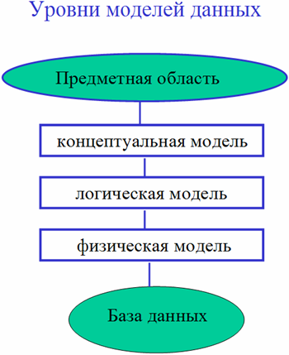

Построение концептуальных моделей
с использованием ER-диаграмм

ER-диаграмма (диаграмма "Сущность-Связь")

Показывает данные из предметной области в виде графа:

- Сущности (Entities) вместе с их атрибутами

- Связи (Relationships)

Элементы ER-диаграмм

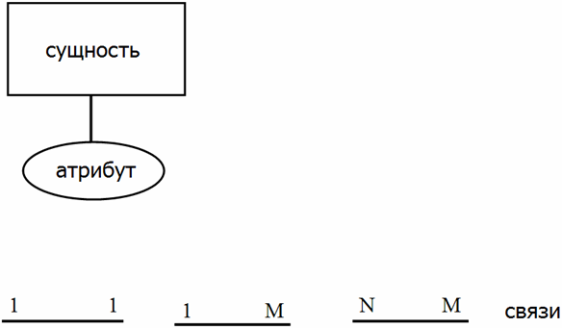

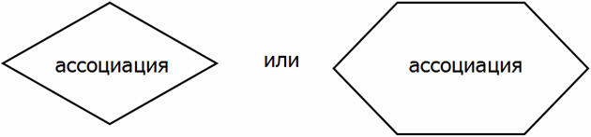

Пример построения концептуальной (инфологической) модели базы данных

1. Постановка задачи и предметная область: информационная система должна хранить данные о блюдах (рецепты), их ежедневном потреблении, продуктах, из которых приготавливаются эти блюда, и поставщиках этих продуктов. Информация будет использоваться поварами и руководителем небольшого предприятия общественного питания, и частично - его посетителями.

2. Анализ предметной области:
- блюда, для описания которых нужны данные, входящие в их кулинарные рецепты: номер блюда (например, из книги кулинарных рецептов), название блюда, вид блюда (закуска, суп, горячее и т.п.), рецепт (технология приготовления блюда), выход (вес порции), название, калорийность и вес каждого продукта, входящего в блюдо;
- ежедневное потребление блюд (расход): блюдо, количество порций, дата;
- поставщики продуктов: наименование, адрес, название поставляемого продукта, дата поставки и цена на момент поставки;

Пример рецепта
Блюдо. Лобио по грузински
Ломаную очищенную фасоль, нашинкованный лук посолить, посыпать перцем и припустить в масле с небольшим количеством бульона; добавить кинзу, зелень петрушки, рейган (базилик) и довести до готовности. Затем запечь в духовке.
Состав
Фасоль стручковая (свежая или консервированная) 200, Лук зеленый 40, Масло сливочное 30, Зелень 10.
Выход 210. Калорий 725.

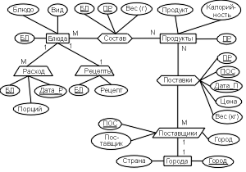

Язык инфологического моделирования (ЯИМ)

Концептуальную (инфологическую) модель можно записать в виде формализованного текста. Это менее наглядно, чем ER-диаграмма. Но часто более удобно для «черновых» вариантов модели и для больших предметных областей. Формализованный текст записывается на так называемом языке инфологического моделирования (ЯИМ). Существует много вариантов ЯИМ, рассмотрим один из них.

Предложения ЯИМ

СТЕРЖЕНЬ (атрибут 1, атрибут 2 , ..., атрибут n)

АССОЦИАЦИЯ [СУЩНОСТЬ S1, СУЩНОСТЬ S2, ...] (атрибут 1, атрибут 2, ..., атрибут n)
S1, S2, … - размерности связи

ХАРАКТЕРИСТИКА (атрибут 1, атрибут 2, ...) {СПИСОК ХАРАКТЕРИЗУЕМЫХ СУЩНОСТЕЙ}

ОБОЗНАЧЕНИЕ (атрибут 1, атрибут 2, ...)[СПИСОК ОБОЗНАЧАЕМЫХ СУЩНОСТЕЙ].

Атрибуты-ключи подчеркиваются.

Модель предприятия питания на языке ЯИМ

Блюда (БЛ, Блюдо, Вид)
Продукты (ПР, Продукт, Калорийность)
Состав [Блюда M, Продукты N] (БЛ, ПР, Вес (г))
Поставщики (ПОС, Город, Поставщик) [Город]
Поставки [Поставщики M, Продукты N] (ПОС, ПР, Дата_П, Цена, Вес (кг))
Города (Город, Страна)
Рецепты (БЛ, Рецепт, Источник) {Блюда}
Расход (БЛ, Дата_Р, Порций) {Блюда}

Лекция 3. Целостность данных. Виды (группы правил) целостности.
Целостность данных. Виды (группы правил) целостности. Целостность по сущностям. Идентификатор сущности. Требования для первичных ключей. Ссылочная целостность. Ограничения, накладываемые на внешние ключи. Доменная целостность, целостность, определяемая пользователем и семантическая целостность.

Что понимают под целостностью данных в базах данных? Это не тоже самое, что безопасность или надежность хранения данных в БД.

Целостность - (англ. Integrity) – согласованность, непротиворечивость данных в базе данных.

Целостность обеспечивается СУБД за счёт того, что задаются и автоматически поддерживаются правила целостности. Часто эти правила называют - ограничения целостности. Так как СУБД ограничивает действия, которые можно выполнять с данными, запрещая действия приводящие к нарушению согласованности данных.
Все правила целостности для удобства разбивают на виды или группы:

Группы правил целостности:

- Целостность по сущностям
- Целостность по ссылкам
- Целостность, определяемая пользователем (доменная целостность)

1.Целостность по сущностям

- Уникальный идентификатор экземпляра сущности.

- Возможные ключи.

- Первичный ключ.

Выбор первичного ключа:

Пример 1:

Студент (Номер зачетной книжки, Фамилия, Имя, Отчество, Группа, Пол, Дата рождения, Адрес, …)

Пример 2:

Блюдо (Номер блюда, Название, Вид, …)
Название = «Заяц в сметанном соусе с картофельными крокетами и салатом из красной капусты»

2. Целостность по ссылкам. Внешние ключи

- Если сущность С связывает (ассоциирует) сущности А и В, то она должна включать внешние ключи, соответствующие первичным ключам сущностей А и В.

- Если сущность В обозначает или характеризует сущность А, то она должна включать внешний ключ, соответствующий первичному ключу сущности А.

Для каждого внешнего ключа необходимо ответить на три вопроса:

1. Может ли данный внешний ключ принимать неопределенные значения (NULL-значения)? Иначе говоря, может ли существовать некоторый экземпляр сущности данного типа, для которого неизвестна целевая сущность, указываемая внешним ключом?
В случае поставок это, вероятно, невозможно – поставка, осуществляемая неизвестным поставщиком, или поставка неизвестного продукта не имеют смысла.
В случае с сотрудниками такая ситуация может быть – вполне возможно, что какой-либо сотрудник в данный момент не зачислен вообще ни в какой отдел.
Ответ на вопрос не зависит от прихоти проектировщика базы данных, а определяется фактической ситуацией в предметной области.

2. Что должно случиться при попытке УДАЛЕНИЯ целевой сущности, на которую ссылается внешний ключ?
Например, при удалении поставщика, который осуществил по крайней мере одну поставку.
Существует три возможности. Операция:
КАСКАДИРУЕТСЯ
Операция удаления "каскадируется" с тем, чтобы удалить также поставки этого поставщика.
ОГРАНИЧИВАЕТСЯ
Удаляются лишь те поставщики, за которыми не числятся поставки. Иначе операция удаления отвергается.
УСТАНАВЛИВАЕТСЯ
Для всех поставок удаляемого поставщика внешний ключ устанавливается в неопределенное значение (NULL-значение), а затем этот поставщик удаляется. Такая возможность неприменима, если данный внешний ключ не должен содержать NULL-значений.

3. Что должно происходить при попытке ОБНОВЛЕНИЯ первичного ключа целевой сущности, на которую ссылается некоторый внешний ключ?
Например, может быть предпринята попытка обновить номер такого поставщика, для которого имеется по крайней мере одна соответствующая поставка.
Имеются те же три возможности, как и при удалении. Операция:
КАСКАДИРУЕТСЯ
Операция обновления "каскадируется" с тем, чтобы обновить также и внешний ключ в поставках этого поставщика.
ОГРАНИЧИВАЕТСЯ
Обновляются первичные ключи лишь тех поставщиков, за которыми не числятся поставки. Иначе операция обновления отвергается.
УСТАНАВЛИВАЕТСЯ
Для всех поставок такого поставщика внешний ключ устанавливается в неопределенное значение (NULL-значение), а затем обновляется первичный ключ поставщика. Такая возможность, конечно, неприменима, если данный внешний ключ не должен содержать NULL-значений.

3. Целостность, определяемая пользователем

- Обязательный атрибут.
- Условие на значение атрибута(ов).
- Маски ввода (шаблоны ввода) для значений атрибутов.

Лекция 4. Логическая модель. Виды логических моделей.
Логическая (даталогическая) модель. Виды логических моделей: иерархические, сетевые, модели на основе инвертированных список, реляционные, постреляционные, объектно-ориентированные.

Логические (даталогические) модели данных

Типы даталогических моделей:

- на основе инвертированных списков
- иерархические
- сетевые
- реляционные
- постреляционные
- объектно-ориентированные

Общие характеристики ранних систем

- Эти системы активно использовались в течение многих лет.
- Все ранние системы не основывались на каких-либо абстрактных моделях. Понятие модели данных вошло в обиход только вместе с реляционным подходом. Абстрактные представления ранних систем появились позже на основе анализа и выявления общих признаков у различных конкретных систем.
- В ранних системах доступ к БД производился на уровне записей. Пользователи этих систем осуществляли явную навигацию в БД, используя языки программирования, расширенные функциями СУБД. Интерактивный доступ к БД поддерживался только путем создания соответствующих прикладных программ с собственным интерфейсом.
- Навигационная природа ранних систем и доступ к данным на уровне записей заставляли пользователя самого производить всю оптимизацию доступа к БД, без какой-либо поддержки системы.
- После появления реляционных систем большинство ранних систем было оснащено "реляционными" интерфейсами. Однако в большинстве случаев это не сделало их по-настоящему реляционными системами, поскольку оставалась возможность манипулировать данными в естественном для них режиме.

Иерархические модели

- Сначала стали использовать иерархические модели.
- Простота организации, наличие заранее заданных связей между сущностями, сходство с физическими моделями данных позволяли добиваться приемлемой производительности иерархических СУБД на медленных ЭВМ с весьма ограниченными объемами памяти.
- Но, если данные не имели древовидной структуры, то возникала масса сложностей при построении иерархической модели и желании добиться нужной производительности.

Структуры данных

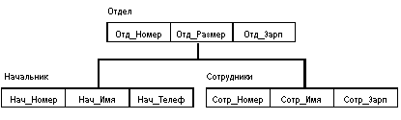

Фрагмент базы вместе с данными
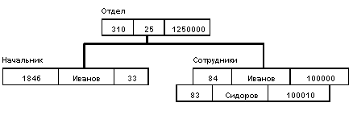

Манипулирование данными

Примерами типичных операторов манипулирования иерархически организованными данными могут быть следующие:
- Найти указанное дерево БД (например, отдел 310);
- Перейти от одного дерева к другому;
- Перейти от одной записи к другой внутри дерева (например, от отдела - к первому сотруднику);
- Перейти от одной записи к другой в порядке обхода иерархии;
- Вставить новую запись в указанную позицию;
- Удалить текущую запись.

Ограничения целостности

Автоматически поддерживается целостность ссылок между предками и потомками. Основное правило: никакой потомок не может существовать без своего родителя.

Сетевые модели

- Также создавались для мало ресурсных ЭВМ.
- При разработке сетевых моделей было выдумано множество "маленьких хитростей", позволяющих увеличить производительность СУБД, но существенно усложнивших последние. Прикладной программист должен знать массу терминов, изучить несколько внутренних языков СУБД, детально представлять логическую структуру базы данных для осуществления навигации среди различных экземпляров, наборов, записей и т.п.
- Один из разработчиков операционной системы UNIX сказал "Сетевая база – это самый верный способ потерять данные".

Структуры данных

Сетевой подход к организации данных является расширением иерархического. В иерархических структурах запись-потомок должна иметь в точности одного предка; в сетевой структуре данных потомок может иметь любое число предков.

Сетевая БД состоит из набора записей и набора связей между этими записями, а если говорить более точно, из набора экземпляров каждого типа из заданного в схеме БД набора типов записи и набора экземпляров каждого типа из заданного набора типов связи.

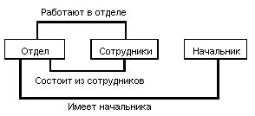
Манипулирование данными

Примерный набор операций может быть следующим:
- Найти конкретную запись в наборе однотипных записей (инженера Сидорова);
- Перейти от предка к первому потомку по некоторой связи (к первому сотруднику отдела 310);
- Перейти к следующему потомку в некоторой связи (от Сидорова к Иванову);
- Перейти от потомка к предку по некоторой связи (найти отдел Сидорова);
- Создать новую запись;
- Уничтожить запись;
- Модифицировать запись;
- Включить в связь;
- Исключить из связи;
- Переставить в другую связь и т.д.

Модели на основе инвертированных списков

- сложность практического использования иерархических и сетевых СУБД заставляла искать иные способы представления данных. В конце 60-х годов появились СУБД на основе инвертированных списков, отличающиеся простотой организации и наличием весьма удобных языков манипулирования данными. Однако такие СУБД обладают рядом ограничений на количество файлов для хранения данных, количество связей между ними, длину записи и количество ее полей.
- Организация доступа к данным на основе инвертированных списков используется практически во всех современных реляционных СУБД, но в этих системах пользователи не имеют непосредственного доступа к инвертированным спискам (индексам).

Структуры данных

База данных, организованная с помощью инвертированных списков, похожа на реляционную БД, но с тем отличием, что хранимые таблицы и пути доступа к ним видны пользователям. При этом:
- Строки таблиц упорядочены системой в некоторой физической последовательности.
- Для каждой таблицы можно определить произвольное число ключей поиска, для которых строятся индексы. Эти индексы автоматически поддерживаются системой, но явно видны пользователям.

Манипулирование данными

Поддерживаются два класса операторов:
1)Операторы, устанавливающие и возвращающие адрес записи, среди которых:
- прямые поисковые операторы (например, найти первую запись таблицы по некоторому пути доступа);
- операторы, находящие запись в терминах относительной позиции от предыдущей записи по некоторому пути доступа.
2)Операторы над адресуемыми записями (например, обновить запись с указанным адресом; удалить запись с указанным адресом; включить запись в указанную таблицу, операция генерирует адрес записи) .

Ограничения целостности

Общие правила определения целостности БД отсутствуют. В некоторых системах поддерживаются ограничения уникальности значений некоторых полей, но в основном все возлагается на прикладную программу.

Достоинства и недостатки ранних СУБД

Достоинства:
- Развитые средства управления данными во внешней памяти на низком уровне;
- Возможность построения вручную эффективных прикладных систем;
- Возможность экономии памяти за счет разделения подобъектов (в сетевых системах).

Недостатки:
- Слишком сложно пользоваться;
- Необходимы знания о физической организации;
- Прикладные системы зависят от этой организации;
- Логика перегружена деталями организации доступа к БД.

Лекция 5. Реляционная модель данных.
Реляционная модель данных. Основные определения. Основные свойства реляционной базы данных.

Реляционная модель данных была разработана и предложена сотрудником фирмы IBM, математиком, доктором Э.Коддом.

В частности, в статье Codd E.F., A Relational Model of Data for Large Shared Data Banks. CACM 13: 6, June 1970 впервые был применен термин "реляционная модель данных".

Структуры данных в реляционной модели

Пример: расписание движения самолетов

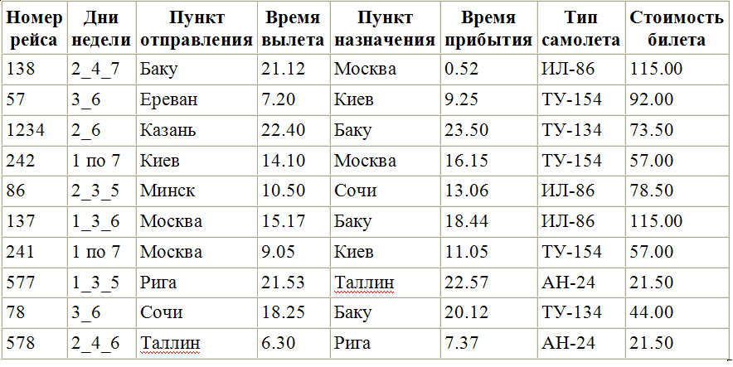

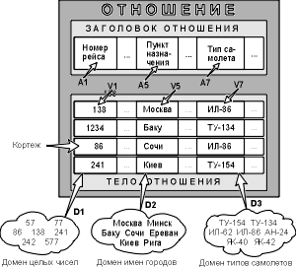

Основные определения реляционной модели

Наименьшая единица данных реляционной модели – это отдельное атомарное (неразложимое для данной модели) значение данных.
Так, в одной модели фамилия, имя и отчество могут рассматриваться как единое значение, а в другой – как три различных значения.

Доменом называется множество атомарных значений одного и того же типа.

Так, домен пунктов отправления (назначения) – множество названий населенных пунктов, а домен номеров рейса – множество целых положительных чисел.

Смысл доменов.
Если значения двух атрибутов берутся из одного и того же домена, то, имеют смысл сравнения, использующие эти два атрибута (например, для организации транзитного рейса можно дать запрос "Выдать рейсы, в которых время вылета из Москвы в Сочи больше времени прибытия из Архангельска в Москву").
Если же значения двух атрибутов берутся из различных доменов, то их сравнение лишено смысла: стоит ли сравнивать номер рейса со стоимостью билета?

Отношение на доменах D1, D2, ..., Dn (не обязательно, чтобы все они были различны) состоит из заголовка и тела.

Заголовок отношения (схема отношения) состоит из такого фиксированного множества атрибутов A1, A2, ..., An, что существует взаимно однозначное соответствие между этими атрибутами Ai и определяющими их доменами Di (i=1,2,...,n).

Тело отношения состоит из меняющегося во времени множества кортежей, где каждый кортеж состоит в свою очередь из множества пар атрибут-значение (Ai:Vi), (i=1,2,...,n), по одной такой паре для каждого атрибута Ai в заголовке. Для любой заданной пары атрибут-значение (Ai:Vi) Vi является значением из единственного домена Di, который связан с атрибутом Ai.

Степень отношения – это число его атрибутов. Отношение степени один называют унарным, степени два – бинарным, степени три – тернарным, ..., а степени n – n-арным. Степень отношения "Расписание движения самолётов" = 8.

Кардинальное число или мощность отношения – это число его кортежей. Мощность отношения " Расписание движения самолётов" равна 10. Кардинальное число отношения изменяется во времени в отличие от его степени.

Нестрогие эквиваленты понятий

отношение – таблица
кортеж – строка, запись
атрибут – столбец, поле

Фундаментальные свойства отношений

1.Отсутствие кортежей-дубликатов.
Поскольку отношение – это множество, а математические множества по определению не содержат совпадающих элементов, то никакие два кортежа отношения не могут быть дубликатами друг друга в любой произвольно-заданный момент времени.
2.Отсутствие упорядоченности кортежей.
3.Отсутствие упорядоченности атрибутов.
4.Атомарность значений атрибутов. Это существенно упрощают манипулирование данными.

Целостность данных в реляционной модели

Любая СУБД , поддерживающая реляционную модель, должна поддерживать:
- целостность по сущностям (с помощью механизма первичных ключей)
- ссылочную целостность (с помощью механизма внешних ключей)

Строгое определение понятия "ключ"

Пусть R – отношение с атрибутами A1, A2, ..., An. Говорят, что множество атрибутов K=(Ai, Aj, ..., Ak) отношения R является возможным ключом R тогда и только тогда, когда удовлетворяются два независимых от времени условия:

- Уникальность: в произвольный заданный момент времени никакие два различных кортежа R не имеют одного и того же значения для Ai, Aj, ..., Ak.
- Минимальность: ни один из атрибутов Ai, Aj, ..., Ak не может быть исключен из K без нарушения уникальности.

Каждое отношение обладает хотя бы одним возможным ключом, поскольку по меньшей мере комбинация всех его атрибутов удовлетворяет условию уникальности. Один из возможных ключей (выбранный произвольным образом) принимается за его первичный ключ. Остальные возможные ключи, если они есть, называются альтернативными ключами.

Теперь мы можем дать определение реляционной базы данных в целом.

Реляционная БД:

База данных состоит из набора отношений, каждое отношение имеет уникальное имя. В отношениях заданы необходимые первичные и внешние ключи.

Схема базы данных состоит из набора схем отношений (заголовков отношений). В схемах отношений заданы необходимые первичные и внешние ключи.

Схема базы данных является логической реляционной моделью данных для данной базы данных.

Для нашего примера – предприятия общественного питания -реляционная база данных будет иметь вид:
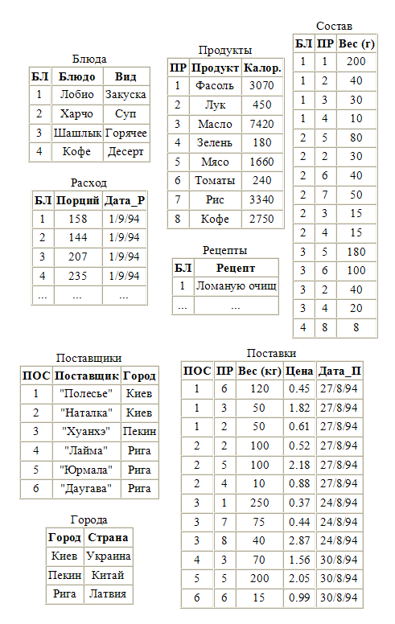

Схема данной базы данных в виде диаграммы представлена ниже:
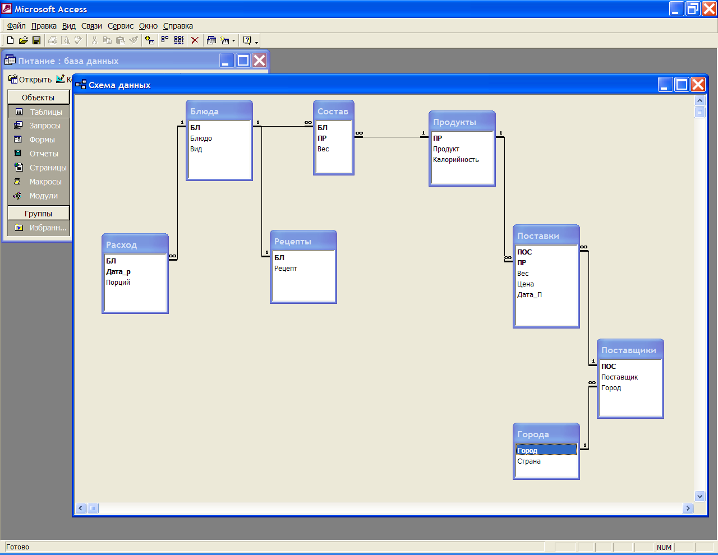

Лекция 6. Манипулирование реляционными данными. Реляционная алгебра и реляционное исчисление.
Манипулирование реляционными данными. Реляционная алгебра и реляционное исчисление. Базовые операции реляционной алгебры. Особенности теоретико-множественных операций реляционной алгебры. Сравнение реляционной алгебры и реляционного исчисления. Языки манипулирования данными.

Доктор Кодд разработал и предложил два формальных математических аппарата для манипулирования реляционными данными.

Два формальных аппарата:
1.Реляционная алгебра
2.Реляционное исчисление

Реляционная алгебра
– основана на математической теории множеств.

Набор операций реляционной алгебры
Теоретико-множественные операции:
1) объединение
2) пересечение
3) разность
4) прямое произведение

Специальные реляционные операции:
5) ограничение (селекция) по некоторому условию
6) проекция на заданный набор атрибутов
7) соединение по некоторому условию
8) деление

Дополнительные операции:
9) переименование
10) присваивание

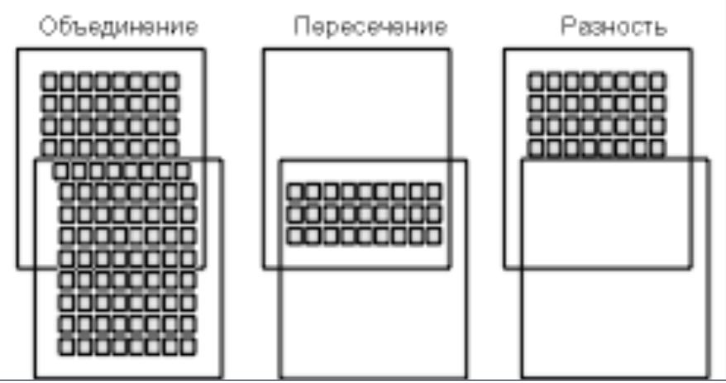

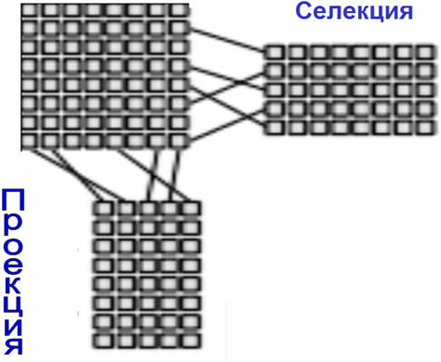

Естественное соединение

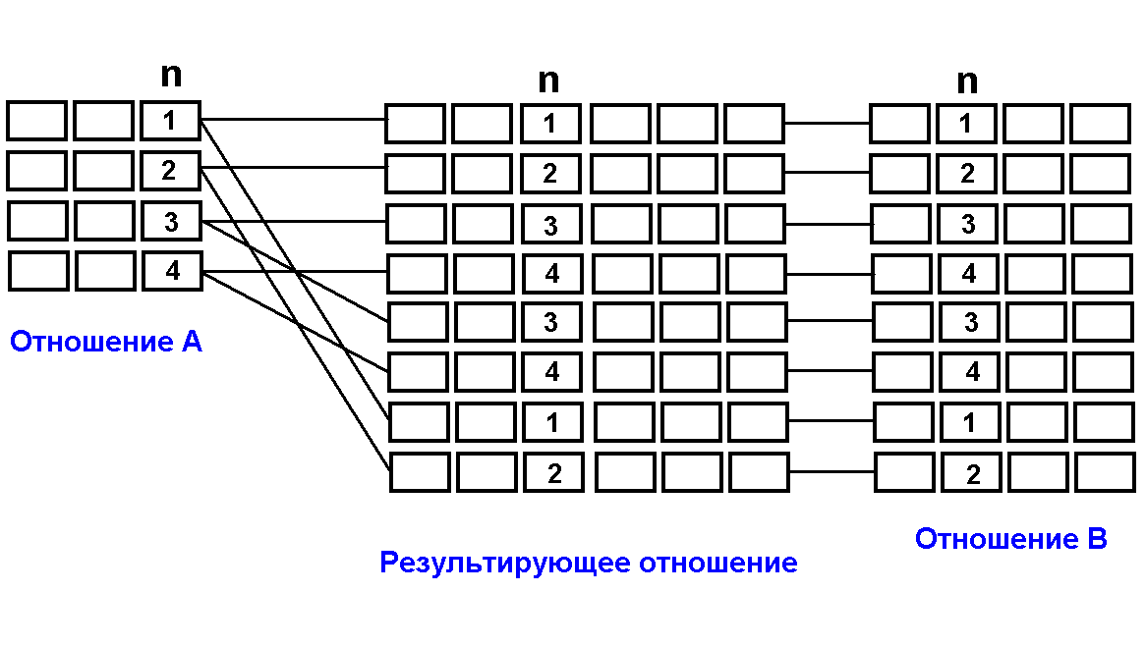

Реляционное исчисление
– основано на математической логике
(исчисление предикатов 1-го порядка)

Пример использования реляционной алгебры и реляционного исчисления.

Дано: фрагмент базы данных, 2 отношения
СОТРУДНИКИ (СОТР_НОМ, СОТР_ИМЯ, СОТР_ЗАРП, ОТД_НОМ)
ОТДЕЛЫ (ОТД_НОМ, ОТД_КОЛ, ОТД_НАЧ)

Запрос: найти имена и номера сотрудников, являющихся начальниками отделов с количеством сотрудников больше 50.

а) формулировка запроса с использованием реляционной алгебры
Запрос есть алгебраическое выражение, которое можно прочитать так:
- выполнить соединение отношений СОТРУДНИКИ и ОТДЕЛЫ по условию СОТР_НОМ = ОТД_НАЧ;
- ограничить полученное отношение по условию ОТД_КОЛ > 50;
- спроецировать результат предыдущей операции на атрибут СОТР_ИМЯ, СОТР_НОМ.

б) формулировка запроса с использованием реляционного исчисления

Запрос есть логическое выражение, которое можно прочитать так:

Выдать СОТР_ИМЯ и СОТР_НОМ для сотрудников таких, что существует отдел с таким же значением ОТД_НАЧ и значением ОТД_КОЛ большим 50.

Формулировка а) – на основе реляционной алгебры –
задаёт последовательность необходимых операций, поэтому наз. процедурной.

Формулировка б) – на основе реляционного исчисления –
задаёт логические условия, которым должен удовлетворять результат, т.е. описывает необходимые свойства результата, поэтому наз. описательной или декларативной.

Языки высокого уровня для манипулирования данными

1)SQL (Structured Query Language, Структурированный язык запросов)
2)QBE (Query By Example, Запросы по образцу)

Лекция 7. Проектирование схемы базы данных с использованием нормализации.
Проектирование схемы базы данных с использованием нормализации. Виды зависимостей между атрибутами отношения. Процедура нормализации. Нормальные формы. Плюсы и минусы нормализации.

Нормализация отношений в реляционной модели данных

Таблица 1. Данные, необходимые для создания базы данных "Питание"
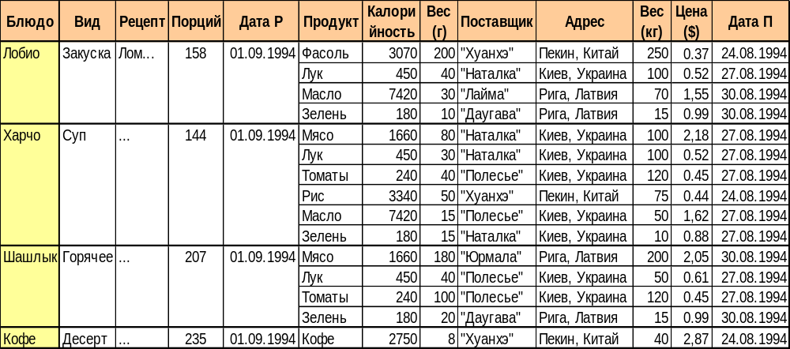

Проблемы в логической структуре схемы БД:
1)Не выполняются требования реляционной модели данных.
Неатомарные поля, множественные значения полей, повторяющиеся поля и т.д.
2)Избыточность.
Данные многих столбцов многократно повторяются. Повторяются некоторые наборы данных.
3)Аномалии обновления (потенциальная противоречивость).
Можно ошибиться и обновить адрес поставщика в одной строке, оставляя его неизменным в других.

4) Аномалии включения новых данных.
В БД не может быть записан новый поставщик, если поставляемый им продукт не используется ни в одном блюде. Тоже самое для нового продукта.

5) Аномалии удаления данных.
При удалении всех продуктов, поставляемых данным поставщиком будут утрачены сведения о таком поставщике. Тоже - для всех блюд, использующих эти продукты.

Нормализация – это декомпозиция (разбиение) отношения на два или более, обладающих лучшими свойствами при включении, изменении и удалении данных.

Окончательная цель нормализации - получению такой схемы базы данных, в которой каждый факт появляется лишь в одном месте, т.е. исключена избыточность информации.

Процедура нормализации. Нормальные формы.
1-я нормальная форма (1НФ);
2-я нормальная форма (2НФ);
3-я нормальная форма (3НФ);
Нормальная форма Бойса-Кодда (НФБК);
4-я нормальная форма (4НФ);
5-я нормальная форма (5НФ).

Таблица находится в 2НФ, если она находится в 1НФ и удовлетворяет, кроме того, некоторому дополнительному условию.
Таблица находится в 3НФ, если она находится в 2НФ и, помимо этого, удовлетворяет еще другому дополнительному условию и т.д.

1НФ

Таблица находится в первой нормальной форме (1НФ), если значения всех её атрибутов атомарны (неделимы) и в таблице нет повторяющихся групп.

Таблица 2. Универсальное отношение "Питание" , 1НФ

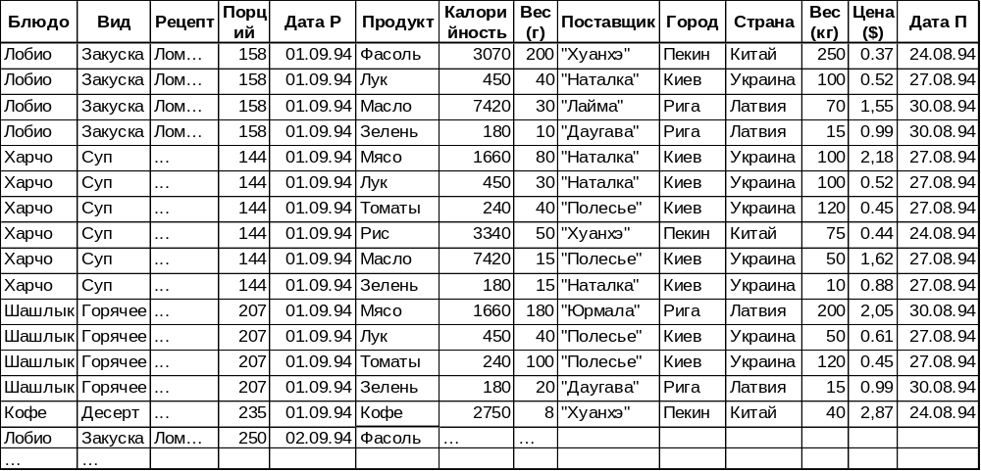

2НФ
Таблица находится во второй нормальной форме (2НФ), если она находится в 1НФ и все её неключевые поля связаны полной функциональной зависимостью с первичным ключом.

В частности, необходимо проверить:
- не является ли первичный ключ избыточным
- нет ли полей зависящих только от части ключа

Виды зависимостей между атрибутами отношения (между полями таблицы):
1) Функциональная (однозначная) зависимость. Поле В таблицы функционально зависит от поля А той же таблицы, если для каждого из различных значений поля А обязательно существует только одно из различных значений поля В. Поля А и В могут быть составными.
1а) Полная функциональная зависимость. Поле В находится в полной функциональной зависимости от составного поля А, если оно функционально зависит от А и не зависит функционально от любого подмножества поля А.

Пример функциональных зависимостей

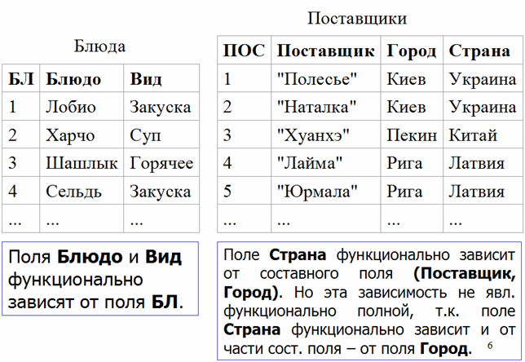

Анализ Таблицы 2 на соответствие 2НФ

Шаг 1. Выбор первичного ключа и анализ его на избыточность:
1-ый вариант
Блюдо, Дата_Р, Продукт, Поставщик, Город, Дата_П
ключ избыточен

окончательный вариант
Блюдо, Дата_Р, Продукт

Шаг 2. Выявление полей, функционально зависящих только от части составного ключа.

Много неключевых полей (Вид, Рецепт, Порций, Калорийность и т.д.), зависящих лишь от той или иной части первичного ключа.
Например, поля Вид и Рецепт зависят только от поля Блюдо. Поле Калорийность – от поля Продукт и т.п.
Следовательно, эти поля не связаны с первичным ключом полной функциональной зависимостью, их надо вынести в отдельные таблицы.

Поле Вид функционально зависит только от поля Блюдо, т.е.
Блюдо -> Вид, Рецепт.
Аналогичным образом можно получить зависимости:
(Блюдо, Дата_Р) -> Порций
(Блюдо, Продукт) -> Вес(г)
Продукт -> Калорийность, Поставщик, Город, Страна, Вес(кг), Цена, Дата_П

Шаг 3. Формирование новых таблиц.
Полученные функциональные зависимости определяют состав таблиц, на которые можно разбить исходное универсальное отношение:
Блюда (Блюдо, Вид, Рецепт)
Расход (Блюдо, Дата_Р, Порций)
Состав (Блюдо, Продукт, Вес (г) )
Продукты (Продукт, Калорийность, Поставщик, Город, Страна, Вес (кг), Цена, Дата_П)

Шаг 4. Снова анализируем каждую полученную таблицу на соответствие 2НФ.
В таблице Продукты есть неполные функциональные зависимости:
Продукт -> Калорийность
Поставщик -> Город, Страна
Разбиваем таблицу Продукты на следующие таблицы:
Продукты(Продукт, Калорийность)
Поставщик(Поставщик, Город, Страна)
Поставки(Продукт, Поставщик, Вес(кг), Цена, Дата_П)

3НФ

Таблица находится в третьей нормальной форме (3НФ), если она находится в 2НФ и ни одно из ее неключевых полей не зависит функционально от любого другого неключевого поля.
То есть, каждый неключевой атрибут нетранзитивно зависит от первичного ключа.

Виды зависимостей между атрибутами отношения (между полями таблицы):
1б) Транзитивная функциональная зависимость.
Атрибут C транзитивно зависит от атрибута A, если существует такой атрибут B, что С функционально зависит от B, а B функционально зависит от A.
При этом A функционально не зависит от B.

Функциональная зависимость между неключевыми атрибутами есть только в таблице
Поставщики (Поставщик, Город, Страна)

Это зависимость между полями Город и Страна .
Выносим их в отдельную таблицу Города.

Получим две таблицы:
Поставщики (Поставщик, Город)
Города (Город, Страна)

Окончательно получаем схему базы данных, в которой все таблицы находятся в 3НФ:
Блюда (Блюдо, Вид, Рецепт)
Расход (Блюдо, Дата_Р, Порций)
Продукты (Продукт, Калорийность)
Состав (Блюдо, Продукт, Вес (г) )
Поставщики (Поставщик, Город)
Города (Город, Страна)
Поставки (Поставщик, Продукт, Дата_П, Вес (кг), Цена)

Для исключения случайного совпадении значений ключей (например, случайно совпадают названия поставщиков, хотя эти поставщики разные), а также для экономии места введем искусственно короткие числовые ключи вместо длинных текстовых ключей.

Кроме того для удобства разобьём таблицу Блюда на две. Так как рецепты представляют собой длинные текстовые поля, вынесем их в отдельную таблицу.

Получим схему базы данных:
Блюда (БЛ, Блюдо, Вид)
Рецепты (БЛ, Рецепт)
Расход (БЛ, Дата_Р, Порций)
Продукты (ПР, Продукт, Калорийность)
Состав (БЛ, ПР, Вес (г) )
Поставщики (ПОС, Поставщик, Город)
Города (Город, Страна)
Поставки (ПОС, ПР, Дата_П, Вес (кг), Цена)

НФБК
Таблица находится в нормальной форме Бойса-Кодда (НФБК), если любая функциональная зависимость между его полями сводится к полной функциональной зависимости от возможного ключа.

Рекомендация
При проведении нормализации таблиц, в которые заранее введены цифровые (или другие) заменители составных и (или) текстовых первичных и внешних ключей, следует (хотя бы мысленно) подменять их на исходные ключи, а после окончания нормализации снова восстанавливать.

Существуют также 4НФ и 5НФ, которые связаны не с анализом функциональных (однозначных) зависимостей, а с анализом многозначных зависимостей между атрибутами.
Имеются заметные трудности для формального доказательства того, что таблица находится (или не находится) в 4НФ и 5НФ. На практике обычно удовлетворяются приведением к 3НФ или НФБК. И на этом заканчивают нормализацию. В большинстве случаев таблицы при этом автоматически удовлетворяют 4НФ и 5НФ.

Лекция 8. Проектирование схемы базы данных с использованием нормализации (продолжение).
Проектирование схемы базы данных с использованием нормализации (продолжение).

Для закрепления материала рассмотрим ещё один пример нормализации. При этом используем другой (также часто используемый) способ отображения структуры таблиц.

Пример: автоматизировать процесс отпуска товаров со склада по накладным.
Примерный вид экземпляра накладной:
Накладная №123
Дата Покупатель Адрес
10.02.06 ООО "Геркулес" г. Москва, ул. Стромынка, 20

Отпущено Кол-во Ед.измер. Цена за ед. Стоимость
Тушёнка 100 банка 100 10 000
Сахар 20 кг 20 400
Макароны 50 кг 10 500
Итого: 10 900

Если занести в одну таблицу всю информацию, имеющуюся в накладной, то получим таблицу следующей структуры:

ОТПУСК_СО_СКЛАДА
Номер_накладной
Дата
Покупатель
Адрес (неатомарное)
Товар (множеств. значения)
Количество (множеств. значения)
Ед_измерения (множеств. значения)
Цена_ед (множеств. значения)
Стоимость (множеств. значения)
Общая_стоимость

Эта таблица не является отношением (реляционной таблицей). Преобразуем её отношение, получим универсальное отношение:

ОТПУСК_СО_СКЛАДА
Номер_накладной
Дата
Покупатель
Город
Адрес
Товар
Количество
Ед_измерения
Цена_ед
Стоимость
Общая_стоимость
В этой таблице факт отпуска каждого товара фиксируется уже в отдельной записи.

Выберем первичный ключ для данного отношения:

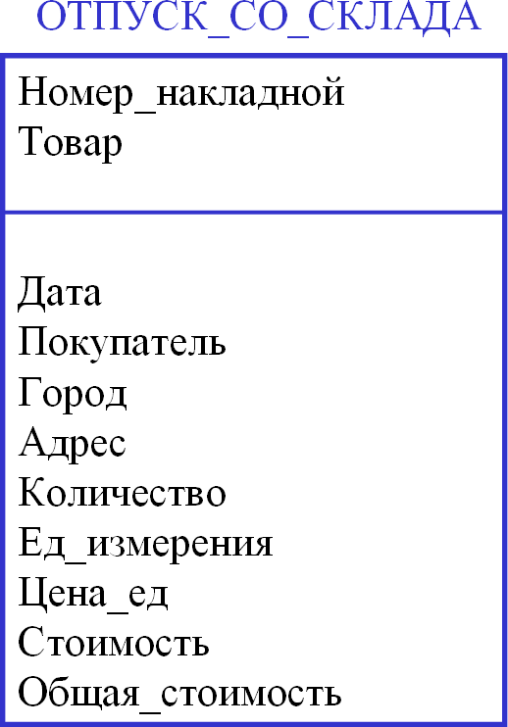

Наша таблица находится в 1НФ. Проведём декомпозицию:

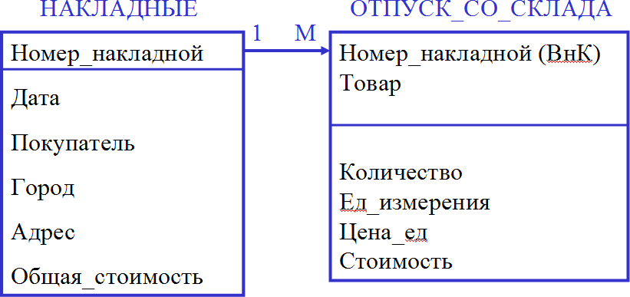

Теперь таблица НАКЛАДНЫЕ находится в 2НФ. А таблица ОТПУСК_СО_СКЛАДА - нет. Вынесем в отдельную таблицу поля, зависящие только от поля Товар.

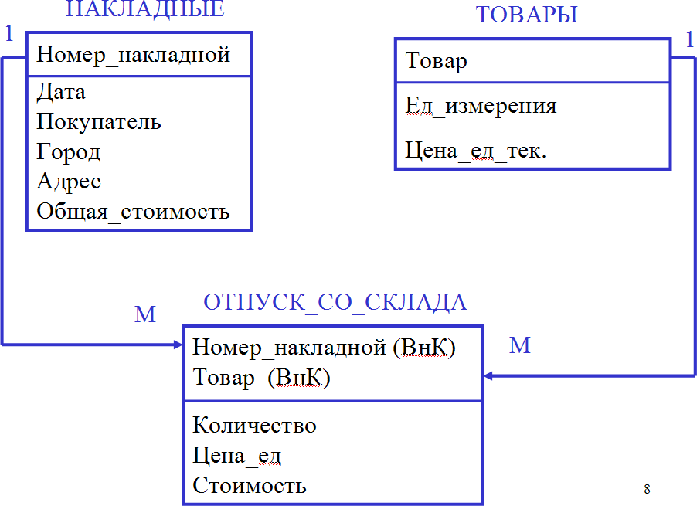

Теперь все таблицы находятся в 2НФ, приведём их к 3НФ.

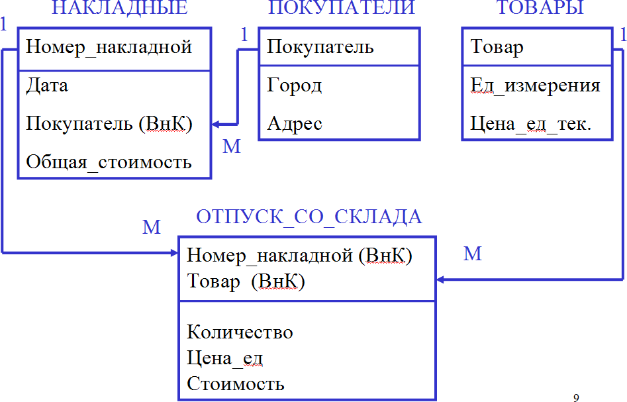

Теперь все таблицы находятся в 3НФ. Добавим первичные ключи в в виде искусственных ключей-индентификаторов - заменителей старых первичных ключей.

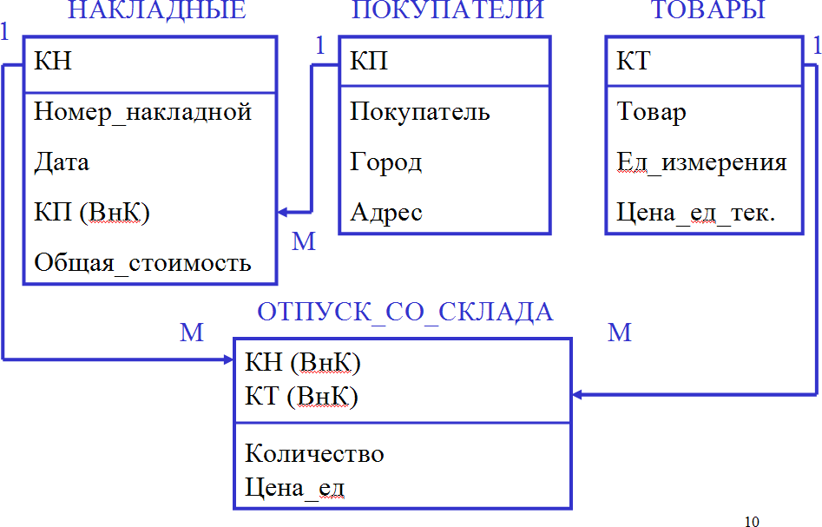

Теперь таблицы НАКЛАДНЫЕ, ПОКУПАТЕЛИ, ТОВАРЫ находятся в НФБК.

Практические недостатки нормализации

1)Чем шире предметная область, тем больше число сущностей и, следовательно, больше число таблиц. Для крупных систем получаются схемы базы данных, содержащие сотни таблиц.
Нарушается целостное восприятие базы данных, как системы взаимосвязанных данных. Часто для крупных систем при разработке и эксплуатации, каждый сотрудник представляет себе процессы, протекающие только в части системы.
Известны случаи эволюционного создания больших систем, принципы функционирования которых в последствии признавались вышедшими за границы понимания.

2)При выполнении сложных запросов приходится считывать связанные данные из нескольких таблиц. Это требует выполнения операций естественного соединения, для чего нужны поиск и позиционирование каждой записи в связанных таблицах.
Такие операции выполняются достаточно медленно, особенно при большом объёме таблиц.
В ненормализованных или в не вполне нормализованных базах данные отыскиваются быстрее ( всё из одной или небольшого числа таблиц).

Приходится искать практический компромисс между неизбыточностью, непротиворечивостью и удобством манипулирования с одной стороны, и скоростью работы системы и её обозримостью с другой. В частности, иногда часть таблиц оставляют в 2НФ.

Лекция 9. Физическая модель данных. Индексирование данных. Транзакции.
Физическая модель данных. Индексирование данных. Методы поиска информации с использованием индексов. Понятие и механизм транзакций.

Вспомним схему, показывающую уровни моделей данных.

Нас будет интересовать теперь физическая модель. Напомним, что физическая модель является машинно-ориентированной. Подробно она будет рассматриваться в рамках дисциплины «Современные технологии СУБД». Сейчас же рассмотрим коротко лишь два аспекта, касающихся физической модели данных.

Некоторые аспекты физической модели данных

Индексы
Пример исходной таблицы:
№ записи | Дата прихода товара | Наименование товара | Количество, кг
1 | 10.01.2006 | сахар | 10
2 | 12.01.2006 | картофель | 50
3 | 12.01.2006 | свекла | 20
4 | 14.01.2006 | сахар | 50
5 | 11.01.2006 | свекла | 10
6 | 16.01.2006 | сливы | 4

Для каждого поля, по которому необходим быстрый поиск, нужно построить отдельный индекс.

Индекс по полю Дата прихода товара
Дата прихода товара | № записи
10.01.2006 | 1
11.01.2006 | 5
12.01.2006 | 2
12.01.2006 | 3
14.01.2006 | 4
16.01.2006 | 6

Индекс по полю Наименование
товара
Наименование товара | № записи
картофель | 2
сахар | 1
сахар | 4
свекла | 3
свекла | 5
сливы | 6

Индекс по полю Количество
Количество, кг | № записи
4 | 6
10 | 1
10 | 5
20 | 3
50 | 2
50 | 4

Транзакции

Одним из главных способов обеспечения целостности данных и защиты базы данных от сбоев является использование транзакций.

Транзакция – воздействие на базу данных, переводящее её из одного целостного состояния в другое.

Если любое из изменений, вносимых в базу данных в рамках транзакции, проходит неуспешно, то производится откат транзакции к состоянию, которое база данных имела до начала транзакции.

При успешности всех изменений, транзакция подтверждается, база данных считается успешно перешедшей в новое целостное состояние.

То есть, все изменения, внесённые в БД в рамках одной транзакции, либо одновременно подтверждаются, либо не подтверждается ни одно из них.
Рассмотрим пример. Здесь кроме выяснения понятия транзакции рассмотрим дополнительно ещё один вид целостности – семантическую целостность.

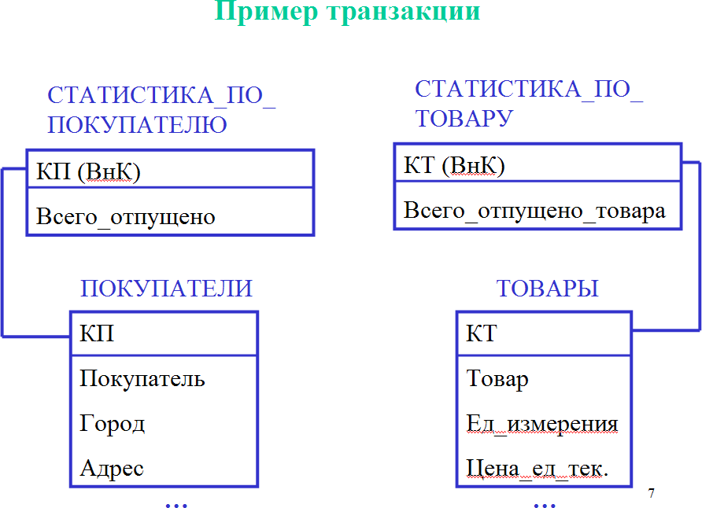

Смысловая (семантическая) целостность
Данные в БД должны изменяться таким образом, чтобы не нарушались между ними смысловые связи и поддерживалась достоверность данных.

Таким образом, полный список видов целостности будет следующим:

Группы правил целостности:
- Целостность по сущностям
- Целостность по ссылкам
- Целостность, определяемая пользователем (Доменная целостность).
- Семантическая целостность.

Лекция 10. Процедура проектирования базы данных в целом.
Процедура проектирования базы данных в целом.

1.Определить назначение базы данных и выполнить анализ предметной области. Составить техническое задание на разработку БД.

2. Построить концептуальную модель (инфологическую) модель предметной области. (ER-диаграмма, другие средства концептуального моделирования.)

CASE-средства
Computer Aided System Engineering

3. На основе концептуальной модели построить логическую модель базы данных (реляционную).

3.1.Представить каждую сущность отдельной таблицей базы данных и специфицировать первичный ключ этой таблицы. При необходимости задать в этой таблице внешние ключи и специфицировать ограничения, связанные с каждым из этих внешних ключей.

3.2. Представить каждую ассоциацию (связь вида "многие-ко-многим" или "многие-ко-многим-ко-многим" и т.д. между сущностями) как отдельную таблицу. Использовать в этой таблице внешние ключи для идентификации участников ассоциации и специфицировать ограничения, связанные с каждым из этих внешних ключей.

3.3. Представить каждое свойство как поле в базовой таблице, представляющей сущность, которая непосредственно описывается этим свойством.

4.Для того чтобы исключить в проекте непреднамеренные нарушения каких-либо принципов нормализации, проверить каждую из таблиц на соответствие 3НФ или НФБК. При необходимости выполнить процедуру нормализации.
Примечание. Если пришлось выполнять нормализацию, то следует модифицировать концептуальную модель базы данных и повторить перечисленные шаги.

5. Определить ещё не заданные ограничения целостности проектируемой базы данных.

6. Спроектировать другие необходимые по ТЗ объекты базы данных (кроме таблиц): запросы, отчёты, процедуры, формы и т.д. Определить необходимые индексы по неключевым полям. Определить другие аспекты физической модели (безопасность, производительность и т.д.).

Лекция 11. Объекты базы данных MS SQL Server.
Объекты базы данных MS SQL Server: таблицы, представления и др. Запросы, виды запросов.

В MS SQL Server различают следующие виды объектов:

1)Таблицы. Двумерные реляционные таблицы - отношения.
  - можно импортировать таблицы из других СУБД (MS Access, xBASE, Paradox и пр.)
  - можно импортировать таблицы из электронных таблиц (MS Excel, Lotus 1-2-3 и пр.)

2)Представления
  - выборка данных может производиться одновременно из многих таблиц

3)Хранимые процедуры
  - могут иметь входные и выходные параметры
  - могут использовать глобальные и локальные переменные

4)Отчёты
  - строятся в MS Visual Studio
  - генерируются в MS SQL Server

5)Другие объекты
  - триггеры
  - курсоры
  - функции
  - роли и пользователи и т.д.

Запросы. Виды запросов.

Запросы в базах данных могут классифицироваться по разным признакам.
По способу создания:

1) Запросы на специальном языке запросов. SQL-запросы.
2)Запросы по образцу (Query by Example, QBE). Интерактивное средство создания запросов. Пользователь на бланке в простом, наглядном виде указывает критерии запроса (не надо знать специальный язык запросов).

По целям выполнения:

1)Запросы на выборку (Select queries). Отображают данные из одной или нескольких таблиц в виде таблицы.
2)Перекрёстные запросы (Crosstab queries). Собирают данные из одной или нескольких таблиц и сводят их в таблицу, имеющую как заголовки столбцов, так и заголовки строк (по типу электронной таблицы). Так, что можно проводить анализ данных (например, получать суммарные значения и другие статистические величины, строить на их основе диаграммы и т.п.).
3)Запросы на изменение (Action queries). Используются для создания новых таблиц из результатов запроса и для внесения изменений в данные существующих таблиц (можно добавлять, удалять и изменять (обновлять) записи).

Различают также Запросы с параметрами (Parameter queries). Это такие запросы, свойства которых изменяются пользователем при каждом запуске. При запуске появляется диалоговое окно, в котором нужно задать значения параметров для условия отбора.

Лекция 12. Введение в язык SQL. История создания, стандарты, диалекты.
Введение в язык SQL. История создания, стандарты, диалекты. Характеристики языка SQL. Типы данных в SQL на примере Transact-SQL. Совместимость со стандартом ANSI.

Язык SQL(Structured Query Language).

История создания SQL
- SQL разработан в 1974 году фирмой IBM для экспериментальной реляционной СУБД System R;
- появление на рынке двух пионерских СУБД этой фирмы - SQL/DS (1981 год) и DB2 (1983 год) – язык SQL приобрел статус стандарта де-факто для профессиональных реляционных СУБД;
- В 1987 году SQL стал международным стандартом языка баз данных, в 1992 году вышла вторая версия этого стандарта (ANSI-92 SQL), (American National Standards Institute);
- в MS Access - язык SQL Microsoft Jet (ядро базы данных).

Характеристики SQL
1)Мощный компактный язык манипулирования реляционными данными с небольшим (менее 30) набором предложений (команд).

2)Предложения языка ориентированы на конечный результат обработки данных, а не на процедуру этой обработки. При выполнении команды SQL сам определяет, где находятся данные, какие индексы и наиболее эффективные последовательности операций следует использовать для их получения: не надо указывать эти детали в запросе к базе данных.
3)SQL может использоваться как:
- интерактивный (для выполнения запросов);
- встроенный (для построения прикладных программ).

4)Ориентированный на работу с таблицами SQL не имеет достаточных средств для создания сложных прикладных программ. Используется вместе с языками программирования высокого уровня, или включается в состав команд специально разработанного языка конкретной СУБД.

Типы данных SQL

Тип данных | Размер | Описание
BINARY | 1 байт на знак | В поле этого типа могут храниться данные любого типа. Данные не преобразуются (например, в текстовые). Данные отображаются в том же виде, в каком они вводятся в это поле
BIT | 1 байт | Значения «Да» (Yes) и «Нет» (No), а также поля, содержащие одно из двух возможных значений
TINYINT | 1 байт | Целое значение от 0 до 255
MONEY | 8 байтов | Масштабируемое целое от  –922 337 203 685 477,5808 до 922 337 203 685 477,5807
Тип данных | Размер | Описание
DATETIME | 8 байтов | Дата или время; допустим любой год от 100 до 9999
UNIQUEIDENTIFIER | 128 битов | Уникальный идентификатор, используемый при вызовах удаленных процедур
REAL | 4 байта | Число с плавающей точкой и одинарной точностью  от –3,402823E38 до –1,401298E-45 для отрицательных значений,  от 1,401298E-45 до 3,402823E38 для положительных значений или значение 0
FLOAT | 8 байтов | Число с плавающей точкой и двойной точностью  от –1,79769313486232E308  до –4,94065645841247E-324 для отрицательных значений,  от 4,94065645841247E-324  до 1,79769313486232E308 для положительных значений или значение 0
Тип данных | Размер | Описание
SMALLINT | 2 байта | Короткое целое от –32 768 до 32 767
INTEGER | 4 байта | Длинное целое от –2 147 483 648  до 2 147 483 647
DECIMAL | 17 байтов | Тип данных для хранения точных числовых значений от -10^28 - 1 до 10^28 - 1. Точность (1 - 28) и фактор масштабирования (от 0 до заданной точности) определяются пользователем. По умолчанию точность и фактор масштабирования равны соответственно 18 и 0
TEXT | 2 байта на знак | От 0 до 2,14 Гбайт.
IMAGE | Не ограничено | От 0 до 2,14 Гбайт. Используется для объектов OLE.
CHARACTER | 2 байта на знак | От 0 до 255 знаков.

Инструкции SQL

В SQL существуют 4 типа предложений (команд, инструкций):
- предложения определения данных (определение баз данных, а также определение и уничтожение таблиц и индексов);
- запросы на выборку данных (предложение SELECT);
- предложения модификации данных (добавление, удаление и изменение данных);
- предложения управления данными (предоставление и отмена привилегий на доступ к данным, управление транзакциями и другие).

Кроме того, он предоставляет возможность выполнять в своих предложениях:
- арифметические вычисления (включая разнообразные функциональные преобразования), обработку текстовых строк и выполнение операций сравнения значений арифметических выражений и текстов;
- упорядочение строк и (или) столбцов при выводе содержимого таблиц на печать или экран дисплея;
- создание представлений (виртуальных таблиц), позволяющих пользователям иметь свой взгляд на данные без увеличения их объема в базе данных;
- запоминание выводимого по запросу содержимого таблицы, нескольких таблиц или представления в другой таблице (реляционная операция присваивания).
- агрегирование данных: группирование данных и применение к этим группам таких операций, как среднее, сумма, максимум, минимум, число элементов и т.п.

Лекция 13. Структура языка SQL и классификация инструкций языка SQL.
Четыре типа инструкций языка SQL. Инструкции определения и уничтожения таблиц и индексов.

1) Инструкции определения и уничтожения таблиц и индексов.

Инструкция CREATE TABLE
- создает новую таблицу

Синтаксис

CREATE [TEMPORARY] TABLE таблица
( поле_1 тип [(размер)] [NOT NULL] [WITH
COMPRESSION | WITH COMP] [индекс_1]
[, поле_2 тип [(размер)] [NOT NULL] [индекс_2]
[, ...] ]
[, CONSTRAINT составнойИндекс [ , ... ] ] )

Обозначения в синтаксических конструкциях

- квадратные скобки [ ] – конструкции, заключенные в эти скобки, являются необязательными (т.е. могут быть опущены);
- многоточие ... – непосредственно предшествующая ему синтаксическая единица может повторяться один или более раз;
- прямая черта | – выбор из двух или более возможностей.

Пример1: Создать таблицу с именем "Таблица1", содержащую два текстовых поля: "Имя" и "Фамилия".

CREATE TABLE Таблица1
( Имя CHAR (15),
Фамилия CHAR (30) );

Предложение CONSTRAINT (ограничение) (1)

Простой индекс:
CONSTRAINT имя
{ PRIMARY KEY |
UNIQUE |
NOT NULL |
REFERENCES внешняяТаблица
[(внешнееПоле_1, внешнееПоле_2)]
[ON UPDATE CASCADE | SET NULL]
[ON DELETE CASCADE | SET NULL] }

Обозначения в синтаксических конструкциях
- фигурные скобки { } – конструкции, заключенные в эти скобки, должны рассматриваться как целые синтаксические единицы, т.е. они позволяют уточнить порядок разбора синтаксических конструкций;

- звездочка * - для обозначения "все" ;

Пример2: Создать таблицу с именем "НоваяТаблица", содержащую два текстовых поля "Имя" и "Фамилия" и ключевое целочисленное поле "Страховка" .

CREATE TABLE НоваяТаблица
( Имя CHAR,
Фамилия CHAR,
Страховка INTEGER
CONSTRAINT Ключ1 PRIMARY KEY );

Предложение CONSTRAINT (2)

Составной индекс:
CONSTRAINT имя
{ PRIMARY KEY (ключевое_1 [, ключевое_2 [, ...] ]) |
UNIQUE (уникальное_1 [, уникальное_2 [, ...] ]) |
NOT NULL (непустое_1 [, непустое_2 [, ...] ]) |
FOREIGN KEY [NO INDEX] (ссылка_1 [, ссылка_2 [, ...] ])
REFERENCES внешняяТаблица [(внешнееПоле_1
[, внешнееПоле_2 [, ...] ])]
[ON UPDATE CASCADE | SET NULL ]
[ON DELETE CASCADE | SET NULL] }

Пример3: Создать таблицу с именем "Таблица1", содержащую два текстовых поля "Имя" и "Фамилия", а также поле "ДатаРождения".
Задать в ней составной индекс, допускающий только уникальные (неповторяющиеся) значения и состоящий из всех трёх полей.

CREATE TABLE Таблица1
( Имя CHAR,
Фамилия CHAR,
ДатаРождения DATETIME,
CONSTRAINT ИндексТаблица1
UNIQUE (Имя, Фамилия, ДатаРождения)
);

Инструкция CREATE INDEX
Создает новый индекс для существующей таблицы.

CREATE [ UNIQUE ] INDEX индекс
ON таблица (поле [ASC | DESC]
[, поле [ASC | DESC] , ...] )
[ WITH { PRIMARY |
DISALLOW NULL |
IGNORE NULL } ]

Инструкция CREATE INDEX
- DISALLOW NULL - запретить значения Null в индексированных полях новых записей.
- IGNORE NULL - запретить включение в индекс записей, имеющих значения Null в индексированных полях.
- PRIMARY - назначить индексированные поля ключом. Такой индекс по умолчанию является уникальным, зарезервированное слово UNIQUE можно опустить.

Пример1: Создать в таблице «Сотрудники» индекс, содержащий поля «Телефон» и «Добавочный».

CREATE INDEX НовыйИндекс
ON Сотрудники (Телефон, Добавочный);

Пример2: Создать в таблице «Клиенты» индекс по полю «КодКлиента». В этом поле не допускаются повторяющиеся и пустые (Null) значения.

CREATE UNIQUE INDEX ИндексКлиента
ON Клиенты
(КодКлиента) WITH DISALLOW NULL;

Инструкция DROP
Удаляет существующую таблицу, процедуру или представление(запрос) из базы данных или удаляет существующий индекс из таблицы.
DROP { TABLE таблица |
INDEX индекс ON таблица |
PROCEDURE процедура |
VIEW представление}

Прежде чем удалить таблицу или удалить из нее индекс, ее необходимо закрыть.

Пример1: Удаление индекса «НовыйИндекс» из таблицы «Сотрудники».

DROP INDEX НовыйИндекс ON Сотрудники;

Пример2: Удаление таблицы «Сотрудники» из базы данных.

DROP TABLE Сотрудники;

Инструкция ALTER TABLE
Изменяет структуру таблицы, созданной с помощью инструкции CREATE TABLE

ALTER TABLE таблица
{ADD {COLUMN поле тип[(размер)]
[NOT NULL] [CONSTRAINT индекс] |
ALTER COLUMN поле тип[ (размер)] |
CONSTRAINT составнойИндекс} |
DROP {COLUMN поле | CONSTRAINT имяИндекса} }

Нельзя добавить или удалить одновременно несколько полей или индексов.

Пример1: Добавить поле «Оклад» с типом данных Money в таблицу «Сотрудники».

ALTER TABLE Сотрудники
ADD COLUMN Оклад MONEY;

Пример 2: Изменить тип данных Money на тип данных Char для поля «Оклад».

ALTER TABLE Сотрудники
ALTER COLUMN Оклад CHAR(20);

Пример 3: Удаление поля «Оклад» из таблицы «Сотрудники».

ALTER TABLE Сотрудники
DROP COLUMN Оклад;

Пример 4: Добавить внешний ключ в таблицу «Заказы». Этот внешний ключ определен для поля «КодСотрудника» и ссылается на поле «КодСотрудника» в таблице «Сотрудники».

ALTER TABLE Заказы
ADD CONSTRAINT СвязиЗаказы
FOREIGN KEY (КодСотрудника)
REFERENCES Сотрудники (КодСотрудника);

Пример 5: Удалить внешний ключ из таблицы «Заказы».

ALTER TABLE Заказы
DROP CONSTRAINT СвязиЗаказы;

Лекция 14. Инструкции - запросы на выборку данных.
Инструкции - запросы на выборку данных. Статистические функции SQL.

2) Запросы на выборку данных

Инструкция SELECT
По этой инструкции ядро базы данных (Microsoft Jet) возвращает данные из базы данных в виде набора записей.

Синтаксис

SELECT [предикат] { * | таблица.* | [таблица.]поле_1
[AS псевдоним_1] [, [таблица.]поле_2 [AS псевдоним_2] [, ...]]}
FROM выражение [, ...] [ IN внешняяБазаДанных]
[WHERE... ]
[GROUP BY... ]
[HAVING... ]
[ORDER BY... ]
[WITH OWNERACCESS OPTION]

Пример 1: Отобрать поля «Фамилия» и «Имя» из всех записей таблицы «Сотрудники».

SELECT Фамилия, Имя FROM Сотрудники;

Статистические функции SQL
Avg | вычисляет арифметическое среднее набора чисел, содержащихся в указанном поле запроса
Count | вычисляет количество записей, возвращаемых запросом
First, Last | возвращают значение поля из первой или последней записи результирующего набора запроса
Min, Max | возвращают минимальное и максимальное значения из набора значений, содержащихся в указанном поле запроса
Sum | возвращает сумму набора значений, содержащихся в заданном поле запроса
StDev, StDevP | возвращают смещенное и несмещенное значение среднеквадратического отклонения, вычисляемого по набору значений, содержащихся в указанном поле запроса
Var, VarP | возвращают значение смещенной и несмещенной дисперсии, вычисляемой по набору значений, содержащихся в указанном поле запроса

Пример 2: Подсчет числа записей, которые содержат непустое значение в поле «Индекс», и присваивание заголовка «Итого» полю, в котором возвращается результат.

SELECT Count (Индекс) AS Итого FROM Клиенты;

Пример 3: Подсчет числа сотрудников, а также средней и максимальной зарплаты.

SELECT
Count (*) AS ЧислоСотрудников,
Avg (Оклад) AS СреднийОклад,
Max (Оклад) AS МаксимальныйОклад
FROM Сотрудники;

Предложение WHERE
Определяет, какие записи из таблиц, перечисленных в предложении FROM, следует включить в результат выполнения инструкции SELECT, UPDATE или DELETE.

Синтаксис

SELECT списокПолей
FROM выражение
[WHERE условиеОтбора]

Предложение WHERE
- Ядро базы данных Microsoft Jet отбирает записи, соответствующие условиям, перечисленным в предложении WHERE
- Если не задавать предложение WHERE, запрос возвращает все строки таблицы.
- Если в запросе определить несколько таблиц и не включить предложение WHERE или JOIN, запрос будет возвращать скалярное произведение таблиц (т.е. результат будет содержать все возможные комбинации строк первой таблицы со всеми строками второй таблицы).
- Предложение WHERE может содержать различные выражения (до 40 выражений, связанных логическими операторами, такими как And и Or).

Пример 1: отобрать всех сотрудников, зарплата которых превышает 8 000 рублей.

SELECT Фамилия, Оклад
FROM Сотрудники
WHERE Оклад > 8000;

Пример 2: отобрать всех сотрудников из отдела продаж.

SELECT Фамилия, Имя, Отчество
FROM Сотрудники
WHERE Отдел = 'Продажи';

Пример 3: отобрать всех сотрудников в возрасте от 18 до 30 лет.

SELECT Фамилия, Имя
FROM Сотрудники
WHERE Возраст Between 18 And 30;

- При указании дат, символы дат должны вводиться в американском формате, даже если используется неамериканская версия ядра базы данных Jet.
- Обязательно заключать даты в символы «решетки» (#)

Пример 4: отобрать все заказы с датой исполнения 10 мая 2006 года.

SELECT *
FROM Заказы
WHERE ДатаИсполнения = #5/10/2006#;

Предложение GROUP BY
Объединяет записи с одинаковыми значениями в указанном списке полей в одну запись. Если инструкция SELECT содержит статистическую функцию SQL, например Sum или Count, то для каждой записи будет вычислено итоговое значение.

Синтаксис
SELECT списокПолей
FROM выражение
[WHERE условиеОтбора]
[GROUP BY группируемыеПоля]

- Итоговые значения не рассчитываются, если инструкция SELECT не содержит статистической функции SQL.

- Значения Null, которые находятся в полях, заданных в предложении GROUP BY, группируются и не опускаются. Однако статистические функции SQL не обрабатывают значения Null.

- При использовании предложения GROUP BY все поля в списке полей инструкции SELECT должны быть либо включены в предложение GROUP BY, либо использоваться в качестве аргументов статистической функции SQL.

Пример 1: Создание списка уникальных названий должностей и подсчет числа сотрудников, занимающих каждую из этих должностей.

SELECT
Должность, Count ( Должность ) AS Итого
FROM Сотрудники
GROUP BY Должность;

Пример 2: Для каждой должности подсчитывает число сотрудников в Москве, занимающих эту должность.

SELECT
Должность, Count (Должность) AS Итого
FROM Сотрудники
WHERE Город = 'Москва'
GROUP BY Должность;

Предложение HAVING
Определяет, какие из сгруппированных записей отображаются при использовании инструкции SELECT с предложением GROUP BY.
После того как записи будут сгруппированы с помощью предложения GROUP BY, предложение HAVING отберет те из полученных записей, которые удовлетворяют условиям отбора, указанным в предложении HAVING.

Синтаксис
SELECT списокПолей
FROM таблица
[WHERE условиеОтбора]
[GROUP BY группируемыеПоля]
[HAVING условиеГруппировки]

- Предложение HAVING похоже на предложение WHERE, но должно следовать за предложением GROUP BY и влияет на результаты внутри групп.

Пример 1: Попробуйте самостоятельно определить, какие данные будет возвращать этот запрос.

SELECT КодТипа, Sum( НаСкладе ) AS Всего
FROM Товары
GROUP BY КодТипа
HAVING Sum (НаСкладе) > 100 And КодТипа Like "2*";

Пример 2: Отбор названий должностей, которые в Москве занимают несколько сотрудников.

SELECT Должность, Count(Должность) AS Итого
FROM Сотрудники
WHERE Город = 'Москва'
GROUP BY Должность
HAVING Count( Должность ) > 1;

Лекция 15. Инструкции на выборку данных, сортировка данных, операции внутреннего и внешнего соединения.

Предложение ORDER BY
Сортирует записи, полученные в результате запроса, в порядке возрастания или убывания на основе значений указанного поля или полей.

Синтаксис
SELECT списокПолей
FROM таблица
[WHERE условиеОтбора]
[ORDER BY поле_1 [ ASC | DESC ]
[, поле_2 [ ASC | DESC ]] [ , ... ] ]]

Порядок сортировки:
- ASC – в порядке возрастания (по умолчанию)
- DESC – в порядке убывания

- Не поддерживается сортировка по полям типа Memo и Объект OLE

- Предложение ORDER BY может содержать несколько полей. Сначала записи сортируются по первому полю. Затем записи, имеющие совпадающие значения в первом поле, сортируются по второму полю и т. д.

Пример 1: Отобрать записи в таблице "Сотрудники" по фамилиям и именам и отсортировать их по убыванию.

SELECT Фамилия, Имя
FROM Сотрудники
ORDER BY Фамилия DESC;

Пример 2: Попробуйте самостоятельно определить, какие данные будет возвращать этот запрос.

SELECT Фамилия, Оклад
FROM Сотрудники
ORDER BY Оклад DESC, Фамилия;

Описание WITH OWNERACCESS OPTION
При работе в сети в составе защищенной рабочей группы это описание позволяет предоставить пользователю, выполняющему запрос, те же разрешения, которые имеются у владельца запроса.

Синтаксис

инструкцияSQL
WITH OWNERACCESS OPTION

Пример 1: Просмотреть сведения о зарплате, даже если пользователь не имеет разрешений на просмотр ведомости о зарплате (предполагается, что у владельца запроса эти разрешения есть).

SELECT Фамилия, Имя, Оклад
FROM Сотрудники
ORDER BY Фамилия
WITH OWNERACCESS OPTION;

Предикаты ALL, DISTINCT, DISTINCTROW, TOP
Позволяют отобрать записи среди выбранных с помощью запроса на языке SQL.

Синтаксис
SELECT [ALL | DISTINCT | DISTINCTROW | [TOP n [PERCENT]]]
FROM таблица

ALL | Если инструкция SQL не содержит ни одного предиката, то подразумевается предикат ALL. Ядро базы данных Microsoft Jet отбирает все записи, соответствующие условиям, заданным в инструкции SQL. Приведенные ниже инструкции SQL эквивалентны; они возвращают все записи из таблицы «Сотрудники»:  SELECT ALL *  FROM Сотрудники  ORDER BY КодСотрудника;  SELECT *  FROM Сотрудники  ORDER BY КодСотрудника;

DISTINCT | Исключает записи, которые содержат повторяющиеся значения в выбранных полях. Чтобы запись была включена в результат выполнения запроса необходимо, чтобы совокупность значений во всех полях, включенных в инструкцию SELECT, была уникальной.

Пример 1: Пусть в таблице «Сотрудники» есть однофамильцы. Если две записи содержат значение «Иванов» в поле «Фамилия», то следующая инструкция SQL возвратит только одну из них.

SELECT DISTINCT
Фамилия
FROM Сотрудники;

Если опустить предикат DISTINCT, этот запрос возвратит обе записи для фамилии Иванов.

- Результат выполнения инструкции SQL, содержащей предикат DISTINCT, является необновляемым и не отражает последующие изменения, внесенные другими пользователями.

DISTINCTROW | Опускает данные, основанные на целиком повторяющихся записях, а не на отдельных повторяющихся полях.

Пример 2: Имеется запрос, объединяющий таблицы «Клиенты» и «Заказы» по полю «КодКлиента». Таблица «Клиенты» не имеет повторяющихся значений в поле «КодКлиента», а таблица «Заказы» - имеет, поскольку каждый клиент может сделать несколько заказов. Следующая инструкция SQL показывает, как можно использовать предикат DISTINCTROW для получения списка клиентов, разместивших хотя бы один заказ, без включения сведений о самих заказах.

SELECT DISTINCTROW Название
FROM Клиенты INNER JOIN Заказы
ON Клиенты.КодКлиента = Заказы.КодКлиента
ORDER BY Название;

Если опустить предикат DISTINCTROW, в результат выполнения запроса будет включено несколько строк о каждом клиенте, сделавшем несколько заказов.

- Предикат DISTINCTROW влияет на результат только в том случае, если в запрос включены не все поля из анализируемых таблиц. Предикат DISTINCTROW игнорируется, если запрос содержит только одну таблицу или все поля всех таблиц.

TOP n [PERCENT] | Возвращает определенное число записей, находящихся в начале или в конце диапазона, описанного с помощью предложения ORDER BY.  Значение n, следующее после предиката TOP должно быть числовым значением типа Integer без знака.

Пример 3. Получить список 25-ти лучших студентов выпуска 2006 года.

SELECT TOP 25
Имя, Фамилия
FROM Студенты
WHERE ГодВыпуска = 2006
ORDER BY СреднийБалл DESC;

Если предложение ORDER BY будет опущено, запрос возвратит произвольный набор 25 записей из таблицы «Студенты», удовлетворяющих предложению WHERE.

- Предикат TOP не осуществляет выбор между равными значениями. Если на пример, средние баллы десятого и одиннадцатого студента будут равны, то запрос возвратит 26 записей.

- Можно использовать зарезервированное слово PERCENT для возврата определенного процента записей, находящихся в начале или в конце диапазона, описанного с помощью предложения ORDER BY.

Пример 4. Получить список студентов выпуска 2006 года, попавших по успеваемости в последние 10 процентов.

SELECT TOP 10 PERCENT
Имя, Фамилия
FROM Студенты
WHERE ГодВыпуска = 2006
ORDER BY СреднийБалл ASC;

Операции внутреннего и внешнего соединения. Предикаты дополнительного отбора записей.

Операция INNER JOIN
Объединяет записи из двух таблиц, если связующие поля этих таблиц содержат одинаковые значения.

Синтаксис
FROM таблица_1 INNER JOIN таблица_2
ON таблица_1.поле_1 оператор таблица_2.поле_2

- оператор - любой оператор сравнения: "=", "<", ">", "<=", ">=" или "<>".
- Операцию INNER JOIN можно использовать в любом предложении FROM. Это самый обычный, часто используемый тип связывания.

Пример 1: Определить категории и марки всех товаров. (Объединяет таблицы «Типы» и «Товары» по полю «КодТипа»).

SELECT Категория, Марка
FROM Типы INNER JOIN Товары
ON Типы.КодТипа = Товары.КодТипа;

- Допускается объединение любых двух числовых полей подобных типов. Например, поле счетчика можно объединить с полем типа «Длинное целое». Однако нельзя объединить типы полей Single и Double.
- Попытка объединить поля Memo или объекта OLE приведет к возникновению ошибки.
- Можно использовать несколько предложений ON в инструкции JOIN, тогда они связываются операторами AND , OR .
- Операции JOIN могут быть вложенным.

Пример 2: Создать список сотрудников и общих сумм выполненных ими продаж.

SELECT DISTINCTROW Sum(Цена * Количество) AS Продажи, (Имя & Chr(32) & Фамилия) AS Сотрудник FROM Сотрудники INNER JOIN (Заказы INNER JOIN Заказано ON Заказано.КодЗаказа = Заказы.КодЗаказа ) ON Заказы.КодСотрудника = Сотрудники.КодСотрудника
GROUP BY (Имя & Chr(32) & Фамилия);

В данном примере создаются два симметричных объединения: одно между таблицами «Заказано» и «Заказы», а второе между таблицами «Заказы» и «Сотрудники». Это необходимо, так как таблица «Сотрудники» не содержит сведений о заказах, а таблица «Заказано» - сведений о сотрудниках.

Операции LEFT JOIN, RIGHT JOIN
Объединяют записи исходных таблиц при использовании в любом предложении FROM.

Синтаксис

FROM таблица_1 [ LEFT | RIGHT ] JOIN таблица_2
ON таблица_1.поле_1 оператор таблица_2.поле_2

- Операция LEFT JOIN используется для создания левого внешнего объединения. Левое внешнее объединение включает все записи из первой (левой) таблицы, даже если нет совпадающих значений для записей из второй (правой) таблицы.
- Операция RIGHT JOIN используется для создания правого внешнего объединения. Правое внешнее объединение включает все записи из второй (правой) таблицы, даже если нет совпадающих значений с записями из первой (левой) таблицы.

Пример 1: Получить список категорий, в том числе тех, которые не содержат ни одного товара.

SELECT Категория,Марка
FROM Типы LEFT JOIN Товары
ON Типы.КодТипа = Товары.КодТипа;

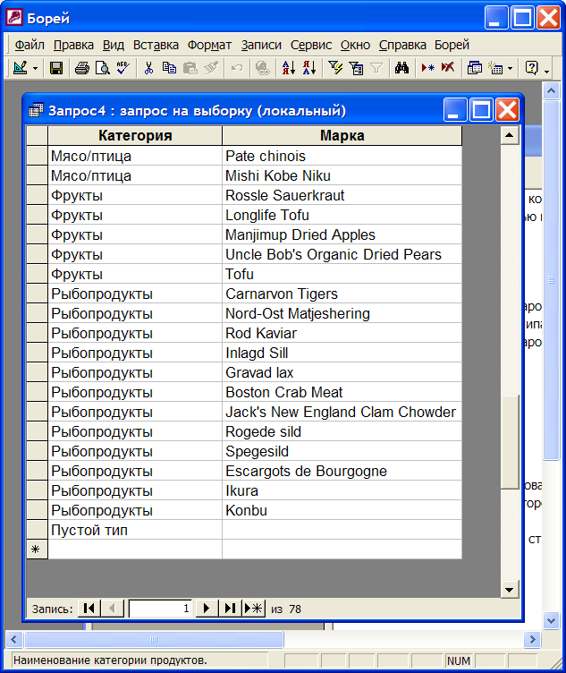

Пример 2: Отобрать названия всех отделов, в том числе и тех, в которых нет сотрудников. Названия отсортировать в алфавитном порядке.

SELECT [Название отдела], Имя & Chr(32) & Фамилия AS Сотрудник
FROM Отделы LEFT JOIN Сотрудники
ON Отделы.[Номер отдела] = Сотрудники.[Номер отдела]
ORDER BY [Название отдела];

- Операции LEFT JOIN или RIGHT JOIN могут быть вложены в операцию INNER JOIN, но операция INNER JOIN не может быть вложена в операцию LEFT JOIN или RIGHT JOIN.

Операция UNION
Создает запрос на объединение, который объединяет результаты нескольких независимых запросов или таблиц.

Синтаксис

[TABLE] запрос_1
UNION
[ALL] [TABLE] запрос_2
[UNION [ALL] [TABLE] запрос_n [ ... ] ]

запрос_i - или инструкция SELECT, или имя сохраненного запроса или имя сохраненной таблицы, перед которым стоит зарезервированное слово TABLE.

- По умолчанию повторяющиеся записи не возвращаются.
- Предикат ALL используется чтобы гарантировать возврат всех записей, включая повторяющиеся.
- Все запросы, включенные в операцию UNION, должны отбирать одинаковое число поле.
- При этом типы данных и размеры полей не обязаны совпадать.

Пример 1: Отобрать названия французских фирм-клиентов и поставщиков, а также городов, в которых они находятся.

SELECT Название, Город FROM Поставщики
WHERE Страна = 'Франция'
UNION ALL
SELECT Название, Город FROM Клиенты
WHERE Страна = 'Франция';

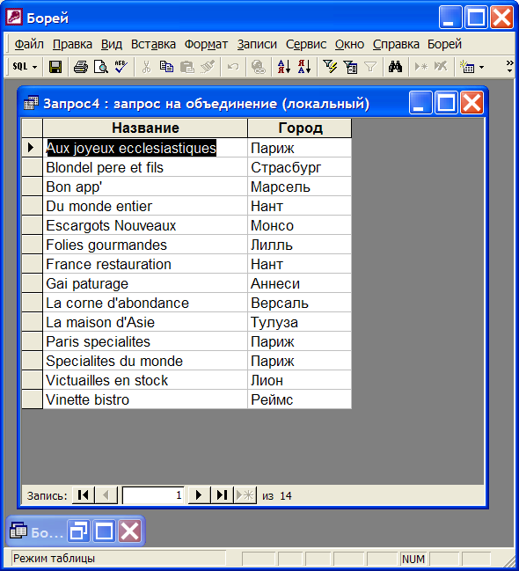

Пример 2: Попробуйте самостоятельно определить, какие данные будет возвращать этот запрос.

TABLE [Новые счета]
UNION
SELECT * FROM Счета
WHERE СуммаЗаказа > 1000;

Лекция 16. Инструкции модификации данных и инструкции управления данными
Инструкции модификации данных (добавление, удаление и изменение данных).

Инструкция SELECT ... INTO
Создает запрос на создание новой таблицы на основе существующей(их).

Синтаксис

SELECT поле_1 [, поле_2 [, ...]] INTO НоваяТаблица [ IN внешняяБазаДанных ]
FROM источник

- источник - имя существующей таблицы, из которой отбираются записи. Это может быть одна таблица, несколько таблиц или запрос.
- при создании таблицы поля в новой таблице наследуют типы данных и размеры базовых полей; никакие другие свойства таблиц и полей не передаются.
- запрос на создание таблицы можно использовать для архивирования записей, создания резервных копий таблицы, копий для экспорта в другую базу данных, а также в качестве основы отчета, отображающего данные за конкретный период времени.

Пример 1: Копирование всех записей из таблицы «Сотрудники» в новую таблицу с именем «Резерв».
SELECT Сотрудники . * INTO Резерв FROM Сотрудники;

Инструкция INSERT INTO
Добавляет запись или записи в таблицу. Эта инструкция образует запрос на добавление записей.

Синтаксис

Запрос на добавление одной записи:
INSERT INTO назначение [(поле_1[, поле_2[, ...]])]
VALUES (значение_1[, значение_2[, ...])

- назначение - имя таблицы или запроса, в который добавляются записи.
- значение_1, значение_2 - значения, добавляемые в указанные поля новой записи. Каждое значение будет вставлено в поле, занимающее то же положение в списке: значение_1 вставляется в поле_1 в новой записи, значение_2 - в поле_2 и т. д. Каждое значение текстового поля следует заключать в кавычки (' ').

Пример 1: Создание новой записи в таблице «Сотрудники».

INSERT INTO
Сотрудники (Имя, Фамилия, Должность)
VALUES ('Павел', 'Власов', 'Стажер');

- Нужно определить все поля записи, в которые будет помещено значение, и значения для этих полей. Если некоторые поля не определены, в недостающие столбцы будет вставлено значение по умолчанию или значение Null.
- Если список полей опущен, предложение VALUES должно содержать значение для каждого поля таблицы; в противном случае инструкция INSERT не будет выполнена.
- Если в качестве назначения указан запрос, то записи будут добавлены во все таблицы, указанные в запросе.
- Записи добавляются в конец таблицы.

Синтаксис
Запрос на добавление нескольких записей:
INSERT INTO назначение [(поле_1[, поле_2[, ...]])] [ IN внешняяБазаДанных]
SELECT [источник.]поле_1[, поле_2[, ...]
FROM выражение

- записи берутся из другой таблицы или запроса с помощью предложения SELECT ... FROM.
- записи копируются из одной или нескольких таблиц в другую таблицу. Исходные таблицы, которые содержат добавляемые записи, не изменяются.
- Если результирующая таблица содержит ключ, надо убедиться, что в ключевое поле (или поля) добавляются уникальные непустые значения; в противном случае ядро базы данных Microsoft Jet не будет добавлять записи.
- Чтобы добавить поля в таблицу с полем типа Счетчик и заново перенумеровать добавленные записи, не следует включать в запрос поле типа Счетчик. Включать в запрос поле типа Счетчик необходимо, если требуется сохранить исходные значения поля.

Пример 2: Отбор всех записей из таблицы «Новые клиенты» и добавление их в таблицу «Клиенты».

INSERT INTO Клиенты
SELECT *
FROM [Новые клиенты] ;

В случаях, когда не указаны отдельные столбцы таблицы, включенной в инструкцию SELECT, требуется точное совпадение имен столбцов этой таблицы с именами столбцов таблицы, указанной в инструкции INSERT INTO.

Инструкция UPDATE
Создает запрос на обновление, который изменяет значения полей указанной таблицы на основе заданного условия отбора.
Синтаксис

UPDATE таблица
SET новоеЗначение
WHERE условиеОтбора;

Пример 1: Замена значения 2 в поле «Подчиняется» на значение 5 во всей таблице.

UPDATE Сотрудники
SET Подчиняется = 5
WHERE Подчиняется = 2;

Пример 2: В таблице Заказы для заказчиков из Литвы увеличить стоимость заказа на 10 процентов, а стоимость доставки на 3 процента.

UPDATE Заказы
SET СуммаЗаказа = СуммаЗаказа * 1.1,
СтоимостьДоставки = СтоимостьДоставки * 1.03
WHERE СтранаПолучателя = 'Литва';

- Нельзя восстановить записи, обновленные с помощью запроса на обновление.
- Чтобы узнать, какие записи будут изменены, сначала просмотрите результаты запроса на выборку, использующего те же самые условия отбора, а затем выполните запрос на обновление записей.
- Регулярно выполняйте архивирование данных. При непреднамеренном обновлении записей, они могут быть восстановлены по резервной копии.

Инструкция DELETE
Создает запрос на удаление записей, предназначенный для удаления записей из одной или нескольких таблиц.

Синтаксис

DELETE [таблица.*]
FROM таблица
WHERE условиеОтбора

- Запрос на удаление удаляет записи целиком, а не только содержимое указанных полей. Чтобы удалить данные в конкретном поле, следует создать запрос на обновление, который заменяет имеющиеся значения на значения Null.
- Используется каскадное удаление, если оно разрешено. Например, таблица «Клиенты» расположена на стороне «один», а таблица «Заказы» - на стороне «многие». Если разрешено каскадное удаление, то удаление записи из таблицы «Клиенты» приводит к удалению соответствующих записей из таблицы «Заказы».

Пример 1: Удаление записей о всех сотрудниках, занимающих должность «Стажер».

DELETE *
FROM Сотрудники
WHERE Должность = 'Стажер';

Если предложение FROM включает только одну таблицу, то имя таблицы в инструкции DELETE указывать не обязательно.

Инструкции управления данными (предоставление и отмена привилегий на доступ к данным, управление транзакциями и другие).

Инструкция CREATE USER или GROUP
Создает одного или нескольких новых пользователей или групп.

Синтаксис

Создание пользователя:
CREATE USER пользователь пароль код [, пользователь пароль код, …]

Синтаксис

Создание группы:
CREATE GROUP группа код[, группа код, …]

- код код учетной записи.
- Пользователь и группа не должны иметь одинаковые имена.
- Пароль необходим для каждого создаваемого пользователя или группы.

Инструкция ADD USER
Добавляет одного или нескольких существующих пользователей к существующей группе.

Синтаксис

ADD USER пользователь [, пользователь, …]
TO группа

- После добавления пользователя к группе, этот пользователь получает все права, предоставленные данной группе.

Инструкция DROP USER или GROUP
Удаляет одного или нескольких существующих пользователей или групп или исключает одного или нескольких существующих пользователей из существующей группы.

Синтаксис
Удаление одного или нескольких пользователей или исключение одного или нескольких пользователей из группы:
DROP USER пользователь[, пользователь, …] [FROM группа]

Синтаксис

Удаление одной или нескольких групп:
DROP GROUP группа[, группа, …]

- Если в инструкции DROP USER используется ключевое слово FROM, то каждый пользователь, перечисленный в этой инструкции, исключается из группы, указанной вслед за ключевым словом FROM. Однако пользователи как таковые не удаляются.
- Инструкция DROP GROUP служит для удаления указанных групп. Это действие не затрагивает пользователей, являющихся членами этих групп: в этом случае прекращается членство пользователей в удаленных группах.

Инструкция ALTER USER или DATABASE
Изменяет пароль существующего пользователя или базы данных.

Синтаксис
ALTER DATABASE PASSWORD новыйПароль прежнийПароль

ALTER USER пользователь PASSWORD новыйПароль прежнийПароль

Инструкция GRANT
Предоставляет конкретные привилегии существующему пользователю или группе.

Синтаксис
GRANT { привилегия [, привилегия, …]}
ON {TABLE таблица |
OBJECT объект |
CONTAINER контейнер }
TO {имяПравообладателя
[, имяПравообладателя, …]}

- привилегия - предоставляемые привилегии. Для описания привилегий используются следующие ключевые слова:
SELECT, DELETE,
INSERT, UPDATE,
DROP, SELECTSECURITY,
UPDATESECURITY, DBPASSWORD, UPDATEIDENTITY, CREATE,
SELECTSCHEMA, SCHEMA
UPDATEOWNER.

- объект - любой объект, не являющийся таблицей. Например, сохраненный запрос, (представление или процедура).

Инструкция REVOKE
Отменяет конкретные привилегии существующего пользователя или группы.

Синтаксис
REVOKE {привилегия [, привилегия, …]} ON
{TABLE таблица |
OBJECT объект |
CONTAINER контейнер}
FROM {имяПравообладателя [, имяПравообладателя, …]}

Список литературы

Основная литература:
- ГОСТ 19.201-78. Составление технического задания.
- Основы систем управления реляционными базами данных и SQL Server. Учебное пособие Aptech.
- SQL Server (часть-2). Учебное пособие Aptech.
- Дейт К. Введение в системы баз данных. М.: "Наука", 1980. -463 с.
- Дейт К. Руководство по реляционной СУБД DB2. М.: Финансы и статистика, 1988. -320 с.
- Джексон Г. Проектирование реляционных баз данных для использования с микроЭВМ. М.: Мир, 1991. 252 с.
- Дрибас В.П. Реляционные модели баз данных. Мн.: Изд-во БГУ, 1982. 192 с.
- Зиндер Е.З. Критерий выбора современной СУБД как объекта инвестиций для развития предприятия // СУБД. 1995. No. 1. С. 36-48.
- Зулуф М.М. Query-by-Example: язык баз данных // СУБД. 1996. No.3. С. 149-160.
- Кодд Е.Ф. Реляционная модель для больших совместно используемых банков данных // СУБД. 1995. No.1. С. 145-169. (Перевод из Communications of the ACM, Volume 13, Number 6, June, 1970.)
- Кузнецов С.Д. Введение в СУБД: Часть 1 // СУБД. 1995. No.1. С. 119-127.
- Кузнецов С.Д. Введение в СУБД: Часть 2 // СУБД. 1995. No.2. С. 116-124.
- Ладыженский Г.М. Системы управления базами данных - коротко о главном: Части 1-4 // СУБД. 1995. No. 1-4.
- Beynon-Davies, P. (2004). Database Systems. 3rd ed., Palgrave Macmillan

Дополнительная литература:
- Лашманов А.В. ORACLE - история, состояние и перспективы. // СУБД, 1995, No. 1. С. 49-55.
- Мартин Дж. Организация баз данных в вычислительных системах. М.: Мир, 1978. 616 с.
- Мейер Д. Теория реляционных баз данных. М.: Мир, 1987. 608 с.
- Риккарди С. Серьезные решения серьезных задач // PC Magazine/Russisn Edition. 1994. No.7. С. 26-63.
- Риккарди С. СУБД как средства работы с запросами // PC Magazine/Russisn Edition. 1996. No.1. С. 198-206.
- Розенблатт Б. Unix RDBMS: следующее поколение // СУБД. 1995. No.1. С. 7-23.
- Сайгин Ю.М. Стратегические решения ORACLE // Открытые системы, 1993, Выпуск 4, осень 1993. С. 33-37.
- Ульман Дж. Основы систем баз данных. М.: Финансы и статистика, 1983. -320 с.
- Цикритзис Д., Лоховски Ф. Модели данных. М.: Финансы и статистика, 1987. 344 с.
- Чамберлин Д.Д. и др. SEQUEL 2: унифицированный подход к определению, манипулированию и контролю данных // СУБД. 1996. No.1. С. 144-159.
- Петер Пин-Шен Чен Модель "Сущность-связь" шаг к единому представлению данных // СУБД. 1995. No.3. С. 137-158.
- Журнал СУБД. Свежие номера.
- Кириллов В.В. Структуризованный язык запросов (SQL). – СПб.: ИТМО, 1994. – 80 с.
- Кириллов В.В. Основы проектирования реляционных баз данных. Учебное пособие. - СПб.: ИТМО, 1994. - 90 с.
- Connolly, T., Begg, C. (2001). Database Systems: A Practical Approach to Design, Implementation and Management. 3rd ed, Addison Wesley
- Date C., & Darwen, H. (2000). Foundation for Object/Relational Databases: The Third Manifesto. 2nd ed., Addison Wesley
- Elmasri, R. & Navathe, S. (2004). Fundamentals of Database Systems - with E-Book. 4th ed., Addison Wesley
- Ramakrishnan, R. & Gehrke, J. (2003). Database Management Systems. 3rd ed., McGraw-Hill
- Silberschatz, A., Korth, H. & Sudarshan, S. (2001). Database Systems Concepts. 4th ed., McGraw-Hill
- Date, C. J. (2004). An Introduction to Database Systems. 8th ed., Addison Wesley
- Ward, P. & Defoulas, G. (2006) Database Management Systems, Thomson

